

**INSTITUTO TECNOLÓGICO SUPERIOR**

**“PROVINCIA DE TUNGURAHUA”**

**CARRERA**

Análisis De Sistemas

**TEMA:**

“Diseño y desarrollo de una red social educativa para el Colegio Guayaquil”

**Autoras:** Hernández Alomoto Leslie Yamilet

Valdivieso Parra Génesis Julissa

**Tutor:** Ing. Carlos Vásconez

**GUAYAQUIL - ECUADOR**

**2019**



**INSTITUTO TECNOLÓGICO SUPERIOR**

**“PROVINCIA DE TUNGURAHUA”**

**CARRERA**

Análisis De Sistemas

Tesis presentada como requisito para optar por el título de Tecnólogo en Análisis de Sistemas.

“Diseño Y Desarrollo De Una Red Social Educativa Para El Colegio Guayaquil”

**Autoras:** Hernández Alomoto Leslie Yamilet

Valdivieso Parra Génesis Julissa

**Tutor:** Ing. Carlos Vásconez

**Guayaquil - Ecuador**

**2019**



|  |  |  |  |
| --- | --- | --- | --- |
|  |  |  |  |
|  |  |  |  |
| **REPOSITORIO NACIONAL EN CIENCIAS Y TECNOLOGÍA** | | | |
| **FICHA DE REGISTRO DE TESIS** | | | |
| **TÍTULO Y SUBTÍTULO:** | | | |
| “Diseño y desarrollo de una red social educativa para el colegio Guayaquil” | | | |
| **AUTOR/ES:** | | **TUTOR:** | |
| Hernández Alomoto Leslie Yamilet | | Ing. Carlos Vasconez | |
| Valdivieso Parra Génesis Julissa | |  |  |
|  | | **REVISORES:** | |
|  | | Ing. Ricardo Molestina | |
| **INSTITUCIÓN: Instituto Tecnológico Superior Provincia de Tungurahua** | | **CARRERA:** Análisis en sistemas | |
| **FECHA DE PUBLICACIÓN:**  20 noviembre de 2019 | | N° DE PÁGS.: 62 | |
| **ÁREA TEMÁTICA: Informática** | | | |
| **PALABRAS CLAVES: Red social educativa, social red, plataforma lúdica, social media, sistema educativo.** | | | |
|
| **RESUMEN** En este proyecto se efectuó el análisis y desarrollo de una red social para el colegio Guayaquil, se hizo un levantamiento de información donde se realizaron encuesta usando las variables y datos de estudiantes dentro del plantel. El colegio no cuenta con un canal tecnológico de información educativa que ayude a los jóvenes estudiantes a realizar tareas dentro y fuera de clases, lo cual se convierte en una problemática a solventar, por lo que se propone crear dicha red con contenido educativo para cada materia donde se compartirán imágenes y hacer comentarios interactuando con los mismos compañeros de clases, además contará con un simulador de preguntas de examen ser bachiller para alumnos de 3ro bachillerato, será exclusivo para la comunidad del Colegio Guayaquil, lo que quiere decir que estudiantes de otros colegios no podrán tener acceso a esta plataforma virtual. | | | |
| **N° DE REGISTRO (en base de datos):** | | **N° DE CLASIFICACIÓN:** | |
| ADJUNTO PDF | **SI X** | | **NO** |
|  | |  |
| **CONTACTO CON AUTORES: Hernández Alomoto Leslie Yamilet Valdivieso Parra Génesis Julissa** | **Teléfono: 0985243439  0979898557** | | **E-mail: lyhernandez@est.itsgg.edu.ec gjvaldivieso@est.itsgg.edu.ec** |
|
| **CONTACTO DE LA** | **Nombre: Colegio fiscal Guayaquil** | | |
| **INSTITUCIÓN** | **Teléfono:** | | |



INSTITUTO TECNOLOGICO SUPERIOR

PROVINCIA DE TUNGURAHUA

CARRERA

ANÁLISIS DE SISTEMAS

**CERTIFICACIÓN DEL TUTOR**

Habiendo sido nombrada Ing. Carlos Vásconez, tutor del trabajo de titulación certifico que el presente proyecto ha sido elaborado por HERNANDEZ ALOMOTO LESLIE YAMILET con C.I: 0953016474, VALDIVIESO PARRA GENESIS JULISSA con C.I: 0952854446, con mi respectiva supervisión como requerimiento parcial para la obtención del título de TECNÓLOGO EN ANÁLISIS DE SISTEMA.

**Tema:** Diseño y desarrollo de una red social educativa para el colegio Guayaquil

Certifico que he revisado y aprobado en todas sus partes, encontrándose apto para su sustentación.

**DOCENTE TUTOR**

**DEDICATORIA**

La presente tesis se lo dedico primeramente a dios por darme fuerzas y sabiduría para continuar en cada proceso para realiza el presente trabajo.

A mis padres por el trabajo y sacrificio en estos años ya que gracias a ellos he podido llegar hasta aquí.

A mis hermanos por estar acompañándome y el apoyo que me dieron esperando ser su ejemplo y que ellos lleguen más lejos que yo.

Y por último a las personas que me compartieron sus conocimientos conmigo.

**Leslie Yamilet Hernández Alomoto**

Mi tesis se la dedico con todo amor a Dios, a mi mama Angélica Salas y a mi Padre Claudio, que me apoyaron de forma moral y económica, que hicieron sacrificios y esfuerzos para que yo termine mi carrera.

A mis hermanos, primos y sobrinos que son mi inspiración para superarme y dejarles un gran ejemplo de creer en uno mismo y que todo lo que sueñas lo puedes cumplir.

A todos mis tíos que siempre me brindaron sus consejos y experiencia para que sea una gran persona cada día.

A todos mis amigos y personas especiales que nos apoyamos mutuamente en momentos de alegrías, tristezas y que compartieron sus conocimientos ayudando a contribuir el logro de mi objetivo.

**Génesis Julissa Valdivieso Parra**

**AGRADECIMIENTO**

Quiero agradecer primeramente a dios por guiarme en el trayecto de este proyecto y las fortalezas para superar los momentos difíciles.

A mis padres por ser los principales motores y confiar en mí siempre y por el apoyo que me dieron tanto espiritualmente como económico en mis estudios y vida.

**Leslie Yamilet Hernández Alomoto**

Dios te agradezco por tu inmensa bondad en mí, por permitirme cumplir una meta más, por darme lecciones para aprender día a día, por todo lo que eh necesitado y por darme la inteligencia para cumplir cada sueño y meta que anhelo.

Agradezco a mi familia sobre todo a mi mamita Angélica quien fue un motor importante en este proceso educativo, por motivarme a seguir adelante y enseñarme el esfuerzo, lucha y dedicación.

**Génesis Julissa Valdivieso Parra**



**INSTITUTO TECNOLOGICO SUPERIOR**

**PROVINCIA DE TUNGURAHUA**

CARRERA INFORMÁTICA CON MENCIÓN

EN ANÁLISIS DE SISTEMAS

“DISEÑO Y DESARROLLO DE UNA RED SOCIAL EDUCATIVA PARA EL COLEGIO GUAYAQUIL”

**Autores:** Hernández Alomoto Leslie

Valdivieso Parra Génesis

**Tutor:** Ing. Carlos Vásconez

**RESUMEN**

En este proyecto se efectuó el análisis y desarrollo de una red social para el colegio Guayaquil, se hizo un levantamiento de información donde se realizaron encuesta usando las variables y datos de estudiantes dentro del plantel. El colegio no cuenta con un canal tecnológico de información educativa que ayude a los jóvenes estudiantes a realizar tareas dentro y fuera de clases, lo cual se convierte en una problemática a solventar, por lo que se propone crear dicha red con contenido educativo para cada materia donde se compartirán imágenes y hacer comentarios interactuando con los mismos compañeros de clases, además contará con un simulador de preguntas de examen ser bachiller para alumnos de 3ro bachillerato, será exclusivo para la comunidad del Colegio Guayaquil, lo que quiere decir que estudiantes de otros colegios no podrán tener acceso a esta plataforma virtual.

**ABSTRACT**

In this project the analysis and development of a social network for the Guayaquil school was carried out, an information survey was carried out where a survey was carried out using the variables and data of students within the campus. The school does not have a technological channel of educational information that helps young students to perform tasks inside and outside of classes, which becomes a problem to solve, so it is proposed to create such a network with educational content for each subject where images will be shared and comments interacting with the same classmates, will also have a test question simulator to be a baccalaureate for students of 3rd baccalaureate, will be exclusive to the community of the Guayaquil School, which means that students from other schools They will not be able to access this virtual platform.

**Índice de contenido**

**INTRODUCCIÓN** 1

**Capítulo I** 3

**1.1** **Antecedentes** 3

**1.2** **Planteamiento de problema** 4

**1.2.1** **Formulación del Problema** 5

**1.3** **Justificación** 5

**1.3.1** **Justificación Teórica** 5

**1.3.2** **Justificación Social** 5

**1.3.3** **Justificación Práctica** 6

**1.4** **Objetivo general** 6

**1.5** **Objetivos específicos** 6

**1.6** **Resultados esperados** 6

**1.7** **Delimitación** 7

**CAPÍTULO II** 8

**2.1** **Marco teórico** 8

**2.1.1** **Educación, sociedad y tecnología** 8

**2.1.2** **TIC’s en la Educación** 8

**2.1.3** **Las TIC en el proceso de enseñanza y aprendizaje** 9

**2.1.4** **Redes sociales en la educación** 9

**2.2** **Lenguajes y herramientas de programación que se usarán para crear este software.** 10

**2.3** **Herramientas de programación.** 10

**CAPITULO III** 11

**3.1** **Diseño de la investigación** 11

**3** **Investigación aplicada.** 11

**3.3** **Metodología**. 11

**3.3.1** **Metodología cuantitativa.** 12

**3.4** **Técnica e instrumento de la Investigación** 12

**3.5** **Población y muestra** 12

**3.5.1** **Población** 12

**3.5.2** **Muestra** 13

**3.6** **Análisis de los resultados de los instrumentos aplicados** 14

**CAPÍTULO IV** 24

**4.1** **Propuesta** 24

**4.2** **Objetivo general** 24

**4.3** **Objetivos específicos** 24

**4.4** **Descripción de la propuesta** 24

**4.5** **Estrategias** 25

**4.6** **Cronograma de la propuesta** 26

**4.7** **Análisis costos y beneficios** 29

**4.7.1** **Costo:** 29

**4.7.2** **Beneficiarios:** 29

**4.7.3** **Manual de Usuario** 30

**CONCLUSIÓN** 42

**RECOMENDACIONES** 42

Bibliografía 43

**APÉNDICE** 44

**Índice de figura**

Figura 1: Porcentaje de la pregunta 1 14

Figura 2: Porcentaje de la pregunta 2 15

Figura 3: Porcentaje de la pregunta 3 16

Figura 4: Porcentaje de la pregunta 4 17

Figura 5: Porcentaje de la pregunta 5 18

Figura 6: Porcentaje de la pregunta 6 19

Figura 7: Porcentaje de la pregunta 7 20

Figura 8: Porcentaje de la pregunta 8 21

Figura 9: Porcentaje de la pregunta 9 22

Figura 10: Porcentaje de la pregunta 10 23

Figura 11: Prototipo de red social en la herramienta mockflow 25

Figura 12: Cronograma de la propuesta 28

Figura 13: Manual del Administrador 37

Figura 14: Manual del Estudiante 41

**Índice de tabla**

Tabla 2: Resultados de la encuesta 14

Tabla 3: Resultado de la encuesta 15

Tabla 4: Resultado de la encuesta 16

Tabla 5: Resultado de la encuesta 17

Tabla 6: Resultados de la encuesta 18

Tabla 7: Resultado de la encuesta 19

Tabla 8: Resultado de la encuesta 20

Tabla 9: Resultado de la encuesta 21

Tabla 10: Resultado de la encuesta 22

Tabla 11: Resultado de la encuesta 23

Tabla 12: Análisis de costo 29

**Índice de apéndices**

Apéndice A: Encuestas a estudiantes. 45

Apéndice B: Capturas de pantalla 46

# **INTRODUCCIÓN**

El presente proyecto trata sobre una Red Social Educativa que permite ver como la tecnología influye en la educación, teniendo en cuenta que en la actualidad esta es la parte fundamental en la vida estudiantil, sobre todo con el internet, el cual es un medio de mucha ayuda para investigaciones que realizan los estudiantes de temas tratados en los salones de clases.

La tecnología apoya a la interacción e intercambio de información entre estudiantes y docentes impulsando un mejor desempeño y conocimiento en cada una de las clases.

Uno de los temas actuales informáticos de interacción entre estudiantes son las redes sociales, por lo tanto, el trabajar con aplicativos o plataformas de redes sociales educativas traerá muchos beneficios y ventajas para ellos, incrementando su interés en las clases que se realizan de manera virtual.

El colegio Guayaquil no posee canales informáticos de difusión sobre información de interés de toda la comunidad educativa, es por esta razón que se planteó el desarrollo de un sistema informático que sirva de ayuda a los estudiantes de tercero bachillerato.

En el capítulo 1 se dará a conocer la situación actual del colegio Guayaquil, como se transmite la información requerida para los estudiantes, analizando la problemática y estableciendo objetivos claros y precisos, para poder cumplir con el desarrollo de una red social en beneficio tanto para los estudiantes y docentes.

En el capítulo 2 se realiza el desarrollo de cada uno de los temas que se han investigado para el desarrollo de este proyecto como conceptos y definiciones de herramientas que se vayan a usar.

El capítulo 3 se enfocará en el tipo de estudio que se realiza en el desarrollo del sistema, así como la metodología aplicada para realizar este proyecto.

Y por último en el capítulo 4 se muestra la propuesta del desarrollo de la red social educativa destinada a los estudiantes del colegio Guayaquil, exclusivamente para los de 3ro bachillerato donde podrán realizar actividades educativas dentro y fuera de clases.

# **Capítulo I**

* 1. **Antecedentes**

El colegio Nacional Guayaquil fue fundado en el año de 1937 por Ángel Andrés García quien lo llamó Colegio Nacional de Señoritas Guayaquil. Su primer rector fue su mismo fundador, quien comenzó con 500 alumnas, las misma que provenían del Colegio Nacional Vicente Rocafuerte. El colegio Guayaquil está ubicado en Gómez Rendón, entre Quito y José de Antepara. Su uniforme se mantiene marinero de colores blanco y azul que es un símbolo para la ciudad de Guayaquil.

El colegio fiscal Guayaquil brinda educación a estudiantes del ciclo básico y bachillerato de forma presencial, por lo tanto, los deberes y lecciones se entregan de forma física. En la actualidad el Ministerio de Educación exige que las clases sean dinámicas e interactivas y que se realicen actividades lúdicas que conlleven al estudiante a ser más competente y activo, de esta manera obtendrán un buen desempeño en el entorno educativo.

Por diversas razones ya sean internas o externas, existen días en el que los estudiantes y docentes no pueden asistir a sus actividades, lo cual genera atrasos en el cumplimiento del plan de clases. Si bien por reglamentos las faltas pueden ser justificadas sin embargo esto no ayuda al estudiante a recuperar la clase perdida, produciendo en muchas ocasiones retraso en el aprendizaje del estudiante, es decir pierde el hilo de la temática que se ha trabajado, ocasionando desorientación en el mismo y alta probabilidad de que, en la siguiente clase, no entienda nada de lo que el docente está explicando.

* 1. **Planteamiento de problema**

En la actualidad los colegios del Ecuador presentan el programa BGU (bachillerato general unificado) propuesto por Ministerio de Educación, con la finalidad de mejorar la educación ya sea guiando, orientando y estructurando el aprendizaje de los estudiantes. Por esta razón es que muchos colegios no se quedan con este programa y optan por la mejora continua, transformándose en unidades educativas del Milenio, que tienen un alto nivel experimental en la innovación y tecnología.

Las tecnologías de la información han tomado un papel importante dentro de la educación, convirtiéndose hoy en día en herramientas funcionales, que permiten impartir las clases de una manera más dinámica y didáctica y por supuesto medir con mayor precisión los resultados de las diferentes actividades académicas, sin embargo se debe tener en consideración que el colegio Guayaquil, no cuenta con plataformas digitales que permitan a los estudiantes reforzar los conocimientos de las clases impartidas generando un alto nivel de estudiantes que culminan su colegiatura con vacíos académicos en diversas materias.

Este problema ha sido ocasionado debido a la falta de conocimiento informático por parte del personal que labora en la institución, ya que se ha visto reflejado el poco interés por parte de las autoridades en temas tecnológicos, desorientación sobre la importancia de tener una herramienta virtual y la falta de recursos informáticos y económicos, todo esto ha ocasionado el desconocimiento de muchas actividades académicas, que incluso ha llevado a un bajo rendimiento de aprendizaje en los alumnos.

Debido a esta problemática se ha desarrollado una red social educativa que ayudara al colegio Guayaquil a incrementar el nivel de cumplimiento de sus planes de clases logrando de esta manera ayudar al correcto desarrollo académico de los estudiantes del plantel.

* + 1. **Formulación del Problema**

¿Cómo se puede promover el sistema de educación en los estudiantes del colegio Guayaquil y que este logre alcanzar la eficacia en sus actividades académicas?

* + 1. **Sistematización del Problema**

¿Cómo se puede mejorar los diferentes procesos y actividades del centro educativo?

Según la investigación establecida y planteamiento del problema se comprobó que el colegio Guayaquil necesita un sistema óptimo para los estudiantes con el avance tecnológico y la eficacia del internet y así generarlo al cambio milenario.

* 1. **Justificación**
     1. **Justificación Teórica**

En este proyecto se realizó una investigación sobre la falta de sitios virtuales en el colegio Guayaquil, donde se ha descubierto que la inexistencia de estas plataformas afecta a los estudiantes en su nivel académico. Las plataformas virtuales son viables en la educación que impulsan a los estudiantes a involucrarse en una nueva forma de aprendizaje.

* + 1. **Justificación Social**

El bajo interés que presentan las autoridades de la institución por mejorar la calidad académica de los estudiantes se puede ver reflejada en la falta de una página digital que promueva la interacción entre docentes y estudiantes. Es por esto, la importancia de un espacio cibernético en donde los alumnos puedan recibir y realizar tareas dentro y fuera de clases.

Con la tecnología se puede generar grandes ganancias cognitivas siendo necesaria la utilización de un sistema informático, ya que es tiempo milenario y esto se ha convertido en cultura general para el aprendizaje de los estudiantes, lo cual hace que conlleve más interés hacia el estudio académico.

* + 1. **Justificación Práctica**

Este sistema será soportado en navegadores web o descárgalo en App Store y Google play, mientras tanto el colegio lo tendrá en local host, para crearlo se utilizará lenguajes de programación web como PHP que es un entorno al diseño de la web, MySQL que permite gestionar los datos y el editor de código SublimeText siendo estos los que permitirán desarrollar el sistema.

* 1. **Objetivo general**

Desarrollar una red social educativa y dinámica para el beneficio de alumnos y docentes del colegio Guayaquil.

* 1. **Objetivos específicos**
* Identificar las necesidades de una red social en el colegio Guayaquil.
* Recolectar información de los estudiantes de la unidad educativa.
* Diseñar una interfaz gráfica para la visualización de la red social.
* Desarrollar una red social que permita satisfacer las necesidades planteadas.
  1. **Resultados esperados**

En base al análisis obtenido con relación a la problemática que presenta el colegio, se espera un nivel alto de aceptación de la propuesta que se plantea, así también se busca que tanto los estudiantes como docentes participen en las actividades a través de esta red social, que traerá beneficios a la institución y a su vez de paso a nuevas formas de trabajo de manera virtual, realizada en el ámbito educativo para interactuar entre ellos mismos, por lo que el docente podrá ayudar a sus estudiantes sin la necesidad de que él trabaje en sus horas no laborales.

Se pretende que mediante esta red social los estudiantes hagan refuerzos en materia más pesadas, matemáticas, química, contabilidad entre otras, y así mejorar su rendimiento académico.

* 1. **Delimitación**

El estudio de esta investigación se realiza en elcolegio fiscal Guayaquil ubicado en Av. Machala y Gómez Rendón.

**Espacio:** En la República del Ecuador, en la Región Costa, en la Provincia del Guayas, en la ciudad de Guayaquil.

**Universo:** Tema orientado a los estudiantes de 3ro bachillerato entre 17 y 19 años

**Línea de investigación:** Sistema informático.

**Delimitación temporal:** Este proyecto se lleva a cabo desde el mes de julio del 2019 hasta el mes de octubre de este mismo año.

Este Sistema se desarrollará en la herramienta de Sublime Text en lenguaje de programación php y en gestor de datos SQL, que funcionará por ahora de manera local dentro de la institución, el sistema tendrá como objetivo eliminar actividades de forma física tales como deberes y talleres.

**Conceptualización:** El presente proyecto tiene cobertura para el colegio Guayaquil donde se desarrollará una red social educativa, el proyecto se encuentra enmarcado para las siguientes áreas:

Ciencias

Estudios sociales

Literatura

Informática

Matemática

# **CAPÍTULO II**

## **Marco teórico**

## **Educación, sociedad y tecnología**

(Pasquier, (2019).)“Con frecuencia la relación entre educación, sociedad y tecnología ha sido abordada desde enfoques artefactuales como formas técnicas de instrumentalización de los procesos educativos.” Es decir, que poder observar a la tecnología desde el acceso, uso de dispositivos, conexiones y software ha sido una mirada determinante a medida de su desarrollo e irrupción en las aulas. Si bien es cierto, la dotación de artefactos es relevante al momento de fortalecer los procesos de enseñanza-aprendizaje, los es también observar que se requiere tomar en cuenta otros factores como las relaciones sociales, el entorno, aspectos socio-culturales

## **TIC’s en la Educación**

(Castells Cataldi, (2014).) Afirma que la “educación puede ser transformada y a su vez puede provocar transformaciones, pero lamentablemente, es la menos transformada”

Gran cantidad de información es ofrecida por las nuevas tecnologías, no quiere decir que toda la información se traduzca en conocimientos. La información que se traducirá en conocimiento será aquella que el alumno asimile y a partir de ahí construya sus propias ideas. A partir del descubrimiento de las nuevas tecnologías y de una metodología activa se producirá un aprendizaje significativo.

Las tecnologías de la información y la comunicación (TIC) tienen un rol fundamental en el acceso universal a la educación, la igualdad en la instrucción, la enseñanza y el aprendizaje de calidad, la formación de docentes, y la gestión, dirección y administración más eficientes del sistema educativo.

### **Las TIC en el proceso de enseñanza y aprendizaje**

Según (Luz, 2018) “el uso de las tecnologías de la información y la comunicación en el sistema educativo es cada vez más generalizado”.

Las TIC como herramienta para el proceso de enseñanza y aprendizaje se han convertido en el principal recurso del docente a la hora de ejecutar sus actividades, debido a la efectividad alcanzada al momento de la evaluación final de la tarea. En la actualidad se presentan diversas experiencias en el modo de emplear las tecnologías de la información y las comunicaciones (TIC) en los procesos formativos y si bien aún son insuficientes los estudios y las evidencias, del efecto que a ellas se les puede atribuir en el proceso de enseñanza y aprendizaje (PEA), muchos investigadores debaten con entusiasmo sobre el tema en sus trabajos.

### **Redes sociales en la educación**

Según (Martinez, 2015) “La significación que están adquiriendo las redes sociales en la educación se puede observar a partir de la valoración que realiza el Centre for learning & performance technologies, donde de las 100 herramientas más significativas para los profesores, entre las diez primeras se encuentran tres redes sociales: Twitter (primera), Facebook (novena) y Google+ y Hangouts (décima)”

El uso de estas plataformas ha cambiado en cierta forma como de relacionarnos y de comunicarnos. Al igual que en la sociedad, las redes sociales se han introducido en el sistema educativo y en la actualidad existen varias plataformas de este tipo que se han orientado hacia el ámbito educativo. Las redes sociales forman parte de nuestra vida y cultura y también algunas de ellas se están integrando en el sistema educativo. Trabajar con estas aplicaciones en las aulas ofrece una serie de ventajas y beneficios en los más jóvenes.

### **Lenguajes y herramientas de programación que se usarán para crear este software.**

**Sublime Text:** Es un editor de código, es una herramienta que sirve para programar, su diseño es de color oscuro y su sintaxis es colorido, soporta una variedad de lenguajes como C, C++, C#, HTML, PHP, PHYTON, SQL, TCL, etc. Sublime text es una herramienta de pago, pero como todas también tiene versión de prueba la cual es disponible para OS X, Linux y Windows.

**PHP** “Lenguaje de programación con grandes funciones de librerías, este lenguaje se ejecuta en el servidor web el cual pueden realizar accesos a base de datos, conexiones en red con la finalidad de crear páginas que vera el usuario” (Miguel, s.f.) (P.1). Esto quiere decir que PHP se escribe dentro de los códigos de HTML. Este lenguaje permite realizar diferentes tipos de aplicaciones web gracias a las librerías que tienen.

**MySQL:** Es un sistema de administración de base de datos que sirve para almacenar y administrar el cual cuenta con tablas, vistas, funciones. Además, la mayoría de este código se encuentra en lenguaje C. además, es factible a las plataformas informáticas que se puede acceder a las sentencias de base de datos, permite a los desarrolladores y diseñadores realizar cambios en sus sitios.

### **Herramientas de programación.**

Existen muchas herramientas de programación como NetBeans, Sublime Text, Bootstrap, Visual Code entre otras la cual se pueden desarrollar un código de programación en el lenguaje que se desea ya sea C++, Java, PHP, etc., es una forma de gestionar y llevar un control de cada código y lo que se busca realizar o presentar en pantalla.

# **CAPITULO III**

## **Diseño de la investigación**

La problemática que presenta el colegio fiscal Guayaquil se realizaron encuestas a los estudiantes del colegio con el fin de identificar aspectos de la problemática, además de recolectar información que sea necesaria y útil para poder realizar los análisis correspondientes.

**Tipo de investigación**

### **Investigación aplicada.**

La investigación aplicada tiene como objetivo resolver un problema específico, orientado directamente en la búsqueda del conocimiento para el beneficio del avance tecnológico. Esta investigación se basa en dar solución con innovación tecnológica.

En este caso se buscó una solución para que el colegio Guayaquil innove su educación con tecnología de alta calidad a través de una red social educativa para el beneficio de los estudiantes ya sea en caso de que falten por algún motivo los compañeros del aula podrán compartir imágenes de lo que se trató en el aula de clases o simplemente quieran reforzar lo aprendido además de practicar en el simulador ser bachiller.

## **Metodología**.

Este estudio se realizará en la Unidad Educativa Fiscal Colegio Guayaquil. localizada en la ciudad de Guayaquil. Sólo se estudiará a los estudiantes de 3ero Bachillerato para poder medir la aceptación acerca del sistema Diseño y desarrollo de una red social educativa para el colegio.

Para la ejecución de este proyecto se utilizó la metodología cuantitativa, donde se manifiestan los procedimientos principales para realizar la investigación.

### **Metodología cuantitativa.**

El método de investigación cuantitativa se encarga de recoger información de personas dentro del lugar del problema, a través de encuestas para obtener valores cuantificables y confiar en la estadística y conteo para saber el porcentaje del problema y la solución.

La investigación o **metodología cuantitativa se produce por la causa y efecto de las cosas,** y es uno de los métodos más conocidos y utilizados en las materias de ciencias, como las matemáticas, la informática y la estadística.

El objetivo de la investigación cuantitativa es obtener respuestas de la sociedad a ciertas preguntas muy concretas.

En este proyecto se analizó el nivel de recibimiento de los estudiantes de la unidad educativa fiscal Guayaquil mediante encuestas a los de tercero de bachillerato.

## **Técnica e instrumento de la Investigación**

Las técnicas aplicadas en este proyecto:

**Encuesta**

En los proyectos se realiza la encuesta la cual sirve como medio de investigación para saber el grado de satisfacción del mismo, para así tener un resultado y saber si el proyecto tiene viabilidad.

## **Población y muestra**

### **Población**

La población con que se realizó esta investigación fueron estudiantes de 3ero de bachillerato de diferentes especialidades jornada matutina y vespertina de la unidad educativa fiscal “Guayaquil” en la cual en sujeto en total son N= 400 estudiantes en total.

### **Muestra**

La muestra utilizada para esta investigación es muestreoprobabilístico para la población de estudiantes se estableció el tamaño de la muestra utilizando la siguiente fórmula que tiene en cuenta el tamaño de la población, el nivel de confianza y margen de error.

La muestra se obtuvo a través de la siguiente fórmula para la población finita.

**Cálculo de muestra:**

Cálculo de la muestra: n= Z ² P* Q* N

E² (N – 1) + Z ² P* Q

En donde:

n= Número de individuos de muestra

N= Población (400)

P= Proporción de que ocurra el fenómeno

Q= Proporción de que no ocurra el fenómeno

“Si no se conocen los datos previos el valor de p y q es de 0.50 cada uno”

Z= Nivel de confianza (1.96)

E= Error de muestreo permitido 5%

**Sustituyendo la fórmula:**

n = (1.96) ² (0.50) (0.50) (400) _____________

(0.05) ² (400 – 1) + (1.96) ² * (0.50) * (0.50)

n= (3.8416) * (0.50) * (0.50) * (400)

(0.0025) * (3.99) + (3.8416) * (0.50) * (0.50)

n = 38416

1.9579

n = 196.2102252

n = 197 Valor redondeado

## **Análisis de los resultados de los instrumentos aplicados**

Recolectar los datos implica tres actividades estrechamente vinculadas entre sí: seleccionar un instrumento de recolección de los datos, aplicar ese instrumento y preparar observaciones, registros y mediciones obtenidas

|  |  |  |  |  |  |  |  |  |  |  |  |  |  |
| --- | --- | --- | --- | --- | --- | --- | --- | --- | --- | --- | --- | --- | --- |
| 1. ¿Utiliza las redes sociales? | | | | | | | | | | | | | |
| Tabla1.  Resultados de la encuesta | |  | |  | |  | |  | |
| Valoración Respuesta Porcentaje | | | | | | |  | | | | |  |  | |
| Si 185 94%  No 12 6%  Total 197 100% | | | | | |
|  | |  | |  |  | | |  | |

Las encuestas fueron realizadas a 197 estudiantes quienes colaboraron con esta investigación. A continuación, se mostrarán los resultados de cada consulta ejecutada.

Elaborado por: Autoras

Figura 1.

Porcentaje de la pregunta 1

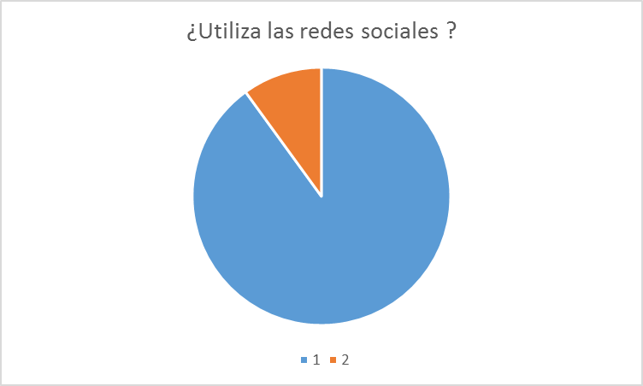

*Elaborado por: Autoras*

De acuerdo a la pregunta 1, el 94% de los estudiantes si utilizan las redes sociales, mientras que el 6% especifico que no. Esto evidencia que la mayoría del alumnado usa redes sociales lo que garantiza que la plataforma que se va a desarrollar tendrá aceptación y uso de la misma.

|  |  |  |  |  |  |  |
| --- | --- | --- | --- | --- | --- | --- |
| 1. ¿Tiene alguna red social educativa?   Tabla 1: Resultado de la encuesta | | | | | | |
|  | Valoración | Respuesta | Porcentaje |  |  |  |
|  | Si | 30 | 15% |  |  |  |
|  | No | 167 | 85% |  |  |  |
|  | Total | 197 | 100% |  |  |  |

Elaborado por: Autoras

Figura 2.

Porcentaje de la pregunta 2

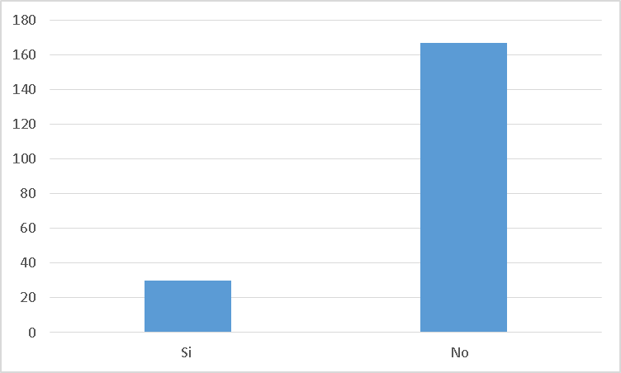

Elaborado por: Autoras

De acuerdo a la pregunta 2, el 85% de los estudiantes manifestaron que no tienen redes sociales educativas y el cual el 15% si la tiene.

Según los resultados conseguidos, se observa que la mayoría de los estudiantes no cuentan con redes sociales educativa actualmente.

Elaborado por: Autoras

|  |  |  |
| --- | --- | --- |
| Valoración | Respuesta | Porcentaje |
| Si | 180 | 91% |
| No | 17 | 9% |
| Total | 197 | 100% |

1. ¿Utiliza las redes sociales a diario?

Tabla 2.

Resultado de la encuesta

Elaborado por: Autores

Figura 3.

Porcentaje de la pregunta 3

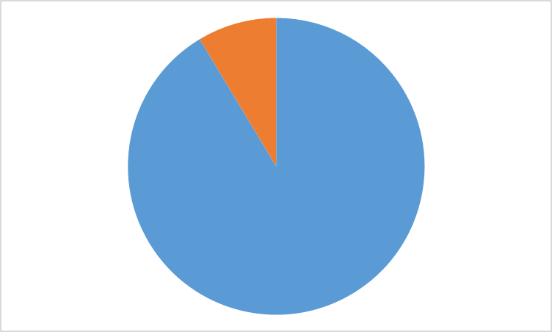

Elaborado por: Autoras

De acuerdo a la pregunta 3, el 91% de los estudiantes si utilizan las redes sociales a diario, mientras que el 9% de ellos manifestaron que no utilizan.

Según los resultados alcanzados, se observa que la mayor parte de los estudiantes utilizan las redes sociales.

|  |  |  |
| --- | --- | --- |
| Valoración | Respuesta | Porcentaje |
| Si | 170 | 86% |
| No | 27 | 14% |
| Total | 197 | 100% |

1. ¿Utilizaría una red social para el beneficio de sus estudios?

Tabla 3.

Resultado de la encuesta

Elaborado por: Autoras

Figura 4.

Porcentaje de la pregunta 4

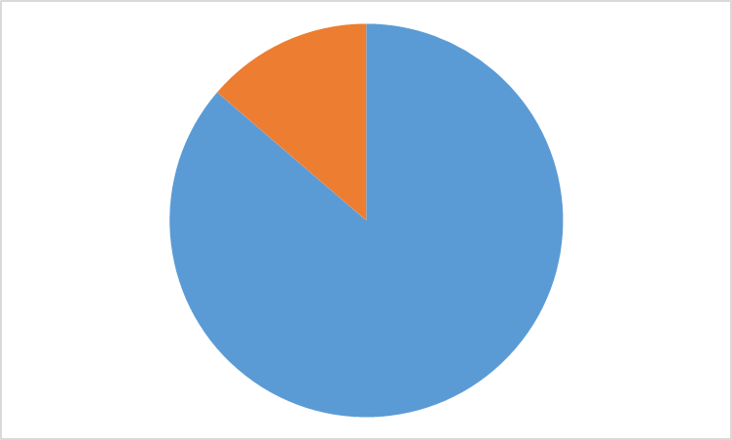

Elaborado por: Autoras

De acuerdo a la pregunta 4, el 86% de los estudiantes utilizarían una red social educativa para el beneficio de sus estudios, mientras que el 14% no.

Según los resultados obtenidos, se observa que la mayor parte de los estudiantes si estarían interesados en utilizar una red social educativa para el beneficio de sus estudio.

1. ¿Su colegio tiene alguna red social que aporte información educativa?

Tabla 4.

Resultados de la encuesta

|  |  |  |
| --- | --- | --- |
| Valoración | Respuesta | Porcentaje |
| Si | 8 | 4% |
| No | 189 | 96% |
| total | 197 | 100% |

Elaborado por: Autoras

Figura 5.

Porcentaje de la pregunta 5

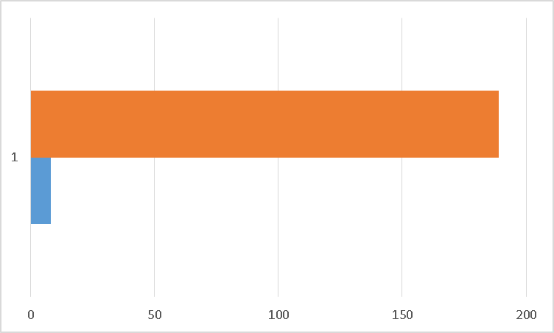

Elaborado por: Autoras

De acuerdo a la pregunta 5, el 96% de los estudiantes no cuenta con alguna red social educativa que aporte información educativa mientas que 4% manifiesta si tener.

Según los resultados obtenidos, podemos deducir la problemática y la necesidad que tienen los estudiantes al no obtener alguna red social educativa ya que es la gran mayoría.

1. ¿Le gustaría que tuviera una red social educativa?

Tabla 5: Resultado de la encuesta

|  |  |  |
| --- | --- | --- |
| Valoración | Respuesta | Porcentaje |
| Si | 190 | 96% |
| No | 7 | 4% |
| total | 197 | 100% |

Elaborado por: Autoras

Figura 6.

Porcentaje de la pregunta 6

Elaborado por: Autoras

De acuerdo a la pregunta 6, el 96% de los estudiantes manifestaron en si gustarles que el colegio tuviera alguna red social educativa mientras que el 4% que no.

Según los resultados obtenidos, se observa que la mayoría de los estudiantes está a favor que el colegio obtenga alguna red social educativa.

1. ¿Dónde busca información educativa?

Tabla 6.

Resultado de la encuesta

|  |  |  |
| --- | --- | --- |
| Valoración | Respuesta | Porcentaje |
| Libros | 25 | 13% |
| Internet | 150 | 76% |
| Otros | 22 | 11% |
| Total | 197 | 100% |

Elaborado por: Autoras

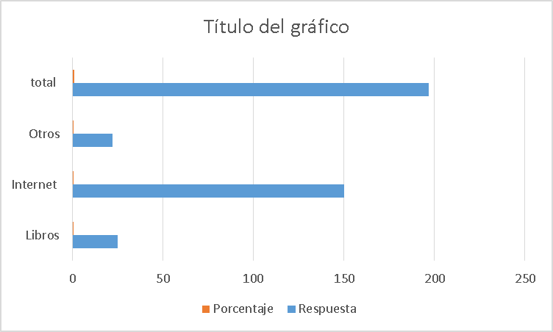

Elaborado por: Autoras

De acuerdo a la pregunta 7, muestra que el 76% de los estudiantes buscan información educativa en internet, 13% busca en libros, mientras que el 11% manifestaron que buscan en otras opciones.

Se observa que para la mayoría de los estudiantes buscan en internet ya que actualmente se les hace más factible y se puede deducir que esto se debe a que tienen más manejo con lo que tenga que ver el internet.

1. ¿Considera que las redes sociales influyen de alguna manera en su vida diaria?

Tabla 7.

Resultado de la encuesta

|  |  |  |
| --- | --- | --- |
| Valoración | Respuesta | Porcentaje |
| Si | 148 | 75% |
| No | 49 | 25% |
| Total | 197 | 100% |

Elaborado por: Autoras

Figura 7.

Porcentaje de la pregunta 8

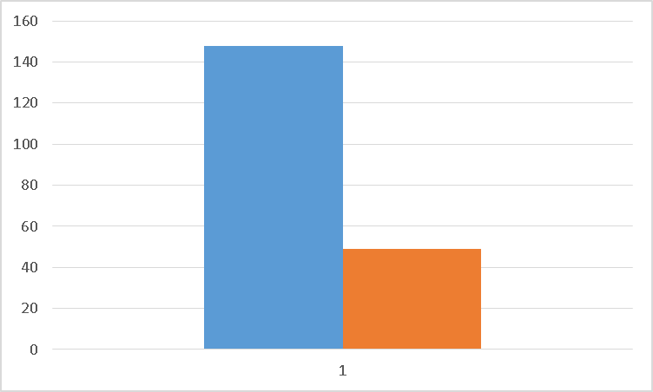

Elaborado por: Autoras

De acuerdo a la pregunta 8, se muestra que el 75% de los estudiantes si consideran que las redes sociales influyen de alguna manera en sus vidas diarias, mientras que el 25% de ellos manifestaron que no influyen de ninguna manera.

Se observa que la mayoría de los estudiantes está de acuerdo que las redes sociales pueden ayudar su vida diaria.

Elaborado por: Autoras

1. ¿Cómo evalúa a las redes sociales educativas?

Tabla 8.

Resultado de la encuesta

|  |  |  |
| --- | --- | --- |
| Valoración | Respuesta | Porcentaje |
| Importante | 167 | 85% |
| No tan importantes | 30 | 15% |
| Total | 197 | 100% |

Elaborado por: Autoras

Figura 8.

Porcentaje de la pregunta 9

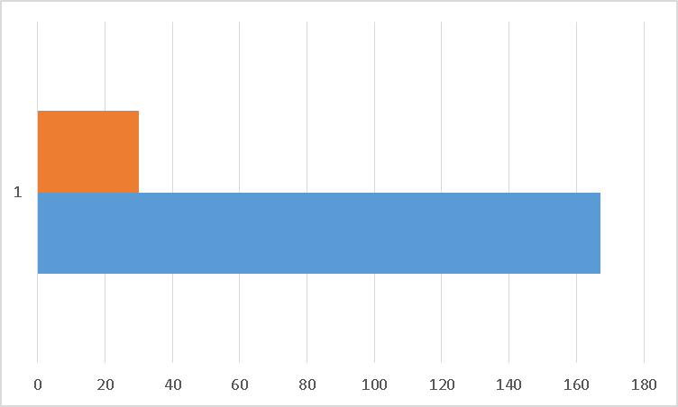

Elaborado por: Autoras

De acuerdo a la pregunta 9, el 85% de los estudiantes evalúan de manera importante las redes sociales educativas, mientras que el 15% creen no ser importantes.

Según los resultados obtenidos, se observa que la mayor parte de los estudiantes encuestados evaluaron de manera positiva las redes sociales educativas.

1. ¿Cree usted que es importante que las redes sociales tengan contenido educativo?

Tabla 9.

Resultado de la encuesta

|  |  |  |
| --- | --- | --- |
| Valoración | Respuesta | Porcentaje |
| Si | 180 | 91% |
| No | 17 | 9% |
| Total | 197 | 100% |

Elaborado por: Autoras

Figura 9.

Porcentaje de la pregunta 10

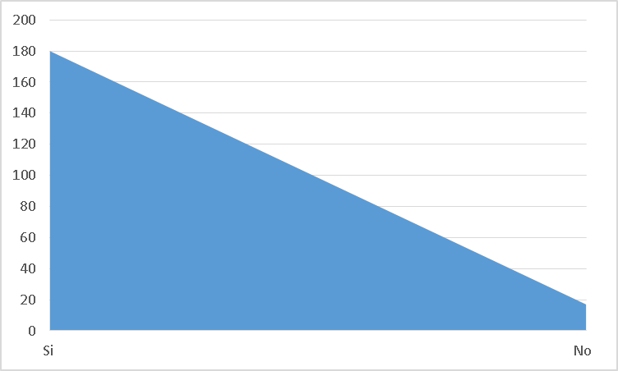

Elaborado por: Autoras

De acuerdo a la pregunta 10, el 91% de los estudiantes creen que es importante que las redes sociales tengan contenido educativo, mientras que el 9% de ellos manifestaron que no es necesario.

Según los resultados obtenidos, la mayoría de los estudiantes están de acuerdo con que las redes sociales obtengan contenidos educativos se puede deducir que es para aporte de beneficio de sus estudios.

# **CAPÍTULO IV**

## **Propuesta**

Diseño y desarrollo de una red social para los estudiantes del colegio Guayaquil

## **Objetivo general**

Desarrollar una red social educativa dinámica “COLGYE” para el colegio Guayaquil asignada para estudiantes de 3ro bachillerato utilizando lenguaje de programación PHP y MYSQL.

## **Objetivos específicos**

* Analizar el potencial que una red social tenga en la enseñanza académica del alumnado a través de investigaciones.
* Innovar de forma tecnológica las clases para los estudiantes del colegio Guayaquil por medio de una red social educativa.
* Diseñar el prototipo de red social utilizando la herramienta mockflow para que ayude a tener la idea clara al momento de crearla.

## **Descripción de la propuesta**

Esta propuesta se basa en el desarrollo de una red social educativa “COLGYE” dirigida a estudiantes de 3ro bachillerato para que puedan realizar actividades dentro y fuera del aula de clases. En el sistema de educación actual del colegio Guayaquil se detectaron varios errores sobre todo la desactualización de canales informáticos, en el cual se plantea la solución que es crear una plataforma en donde se podrán hacer actividades de forma virtual con facilidad de interacción entre compañeros de la clase. con el objetivo de ser una comunidad donde puedan realizar:

* Publicar imágenes educativas y hacer comentarios acerca de esta publicación.
* Foros para cada materia que contengan información necesaria para estudiantes
* Simulador de examen Ser Bachiller.
* 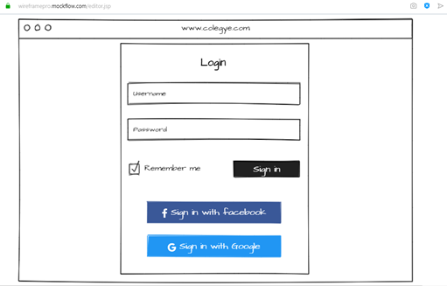 Seguridad en el sistema para el ingreso del administrador como para los alumnos.

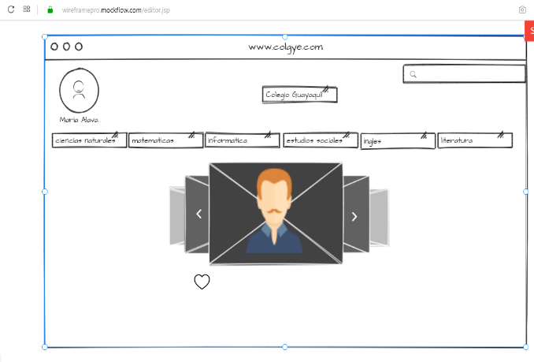

Figura 10.

Prototipo de red social en la herramienta mockflow

Elaborado por: Autoras

## **Estrategias**

Con los datos obtenidos y las encuestas realizadas se pudo determinar las necesidades que requiere el establecimiento educativo, y se llegó a conclusión que es necesario desarrollar una red social educativa que ayudara de una manera ágil al trabajo de los docentes. Esta plataforma es muy importante porque facilitara las actividades académicas dentro o fuera de la institución.

## **Cronograma de la propuesta**

Figura 11.

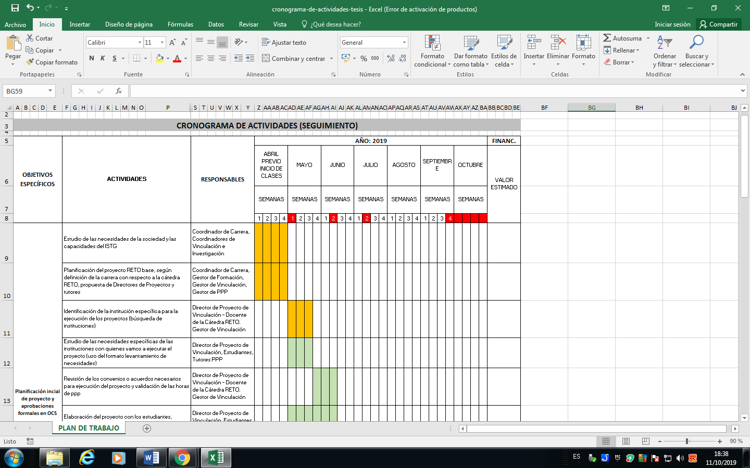 Cronograma de la propuesta

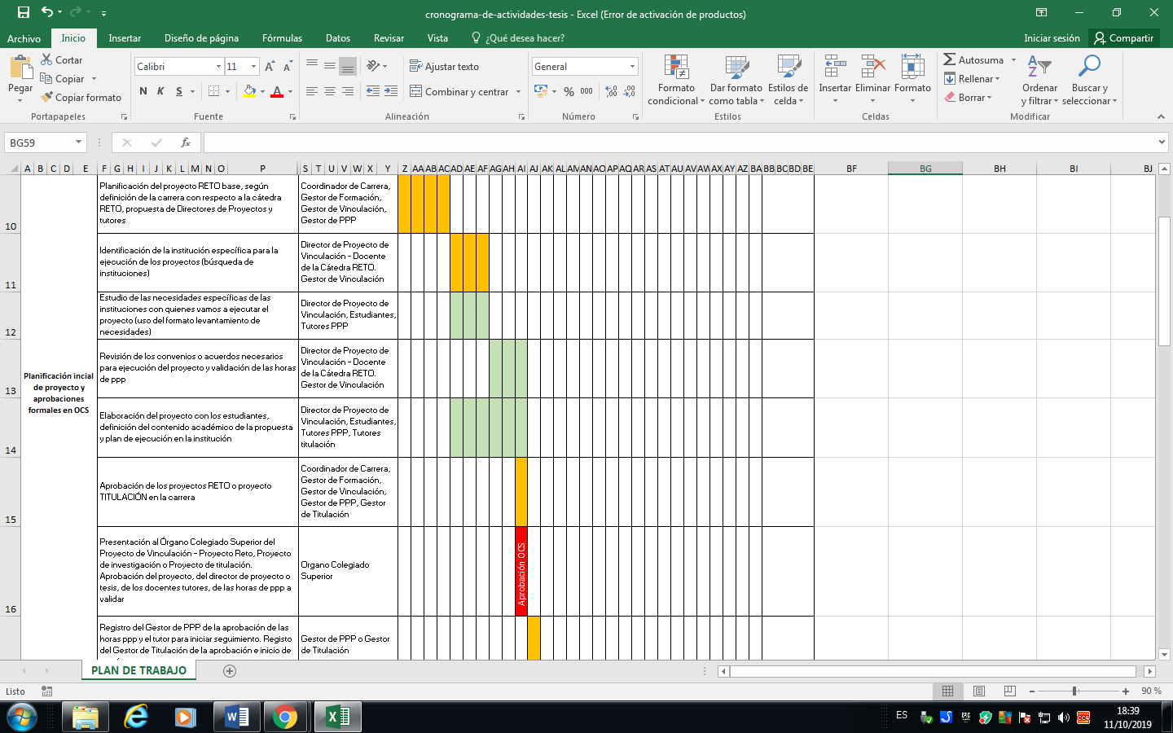

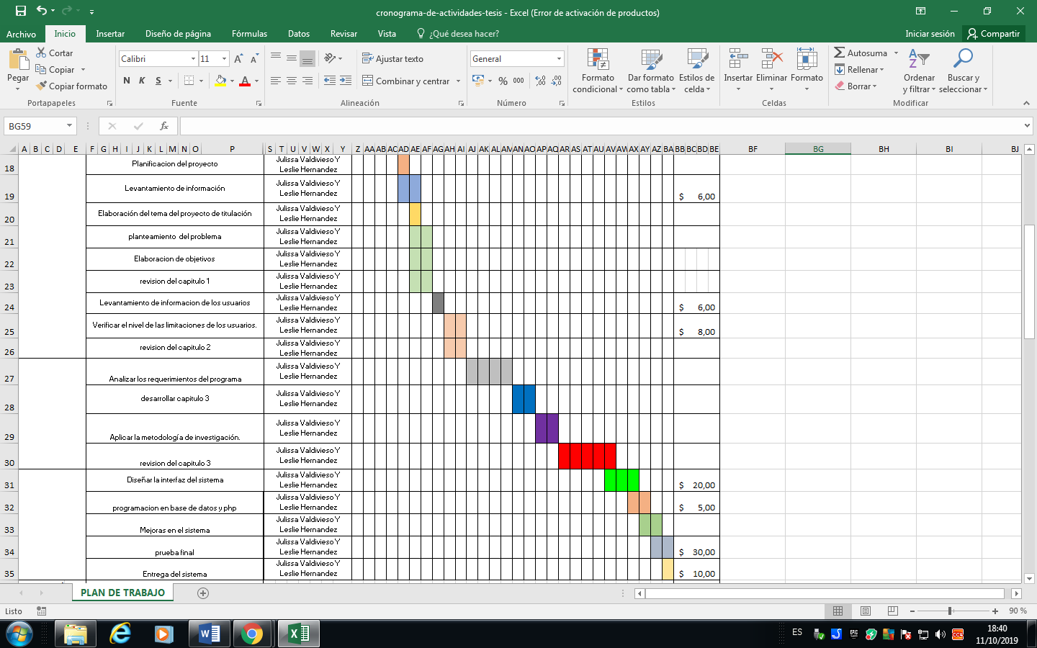

Elaborado por: Autoras

## **Análisis costos y beneficios**

### **Costo:**

Los recursos están financiados por Julissa Valdivieso y Leslie Hernández, las desarrolladoras de este proyecto.

A continuación, se mostrará el detalle de todos los gastos necesarios que se utilizaron en este proyecto.

|  |  |  |
| --- | --- | --- |
| Cantidad | Detalles de costo | Costos |
|  | Ordenador personal | $ 10.00 |
|  | Impresiones | $ 20.00 |
|  | Mano de obra | $ 200.00 |
|  | Pasajes | $ 10.00 |
|  | Total | $ 240.00 |

Tabla 10: Análisis de costo

Elaborado por: Autoras

### **Beneficiarios:**

**Beneficiarios directos**

Los estudiantes de 3ero de bachillerato del colegio Guayaquil, quienes van a tener una red social donde encontrarán contenido educativo y estar atentos a eventos realizados en el mismo.

**Beneficiarios indirectos**

Profesores y Rectora del colegio Guayaquil.

### **Manual de Usuario**

Manual de usuario

(**ADMINISTRADOR**)

Ingresar a la pagina principal

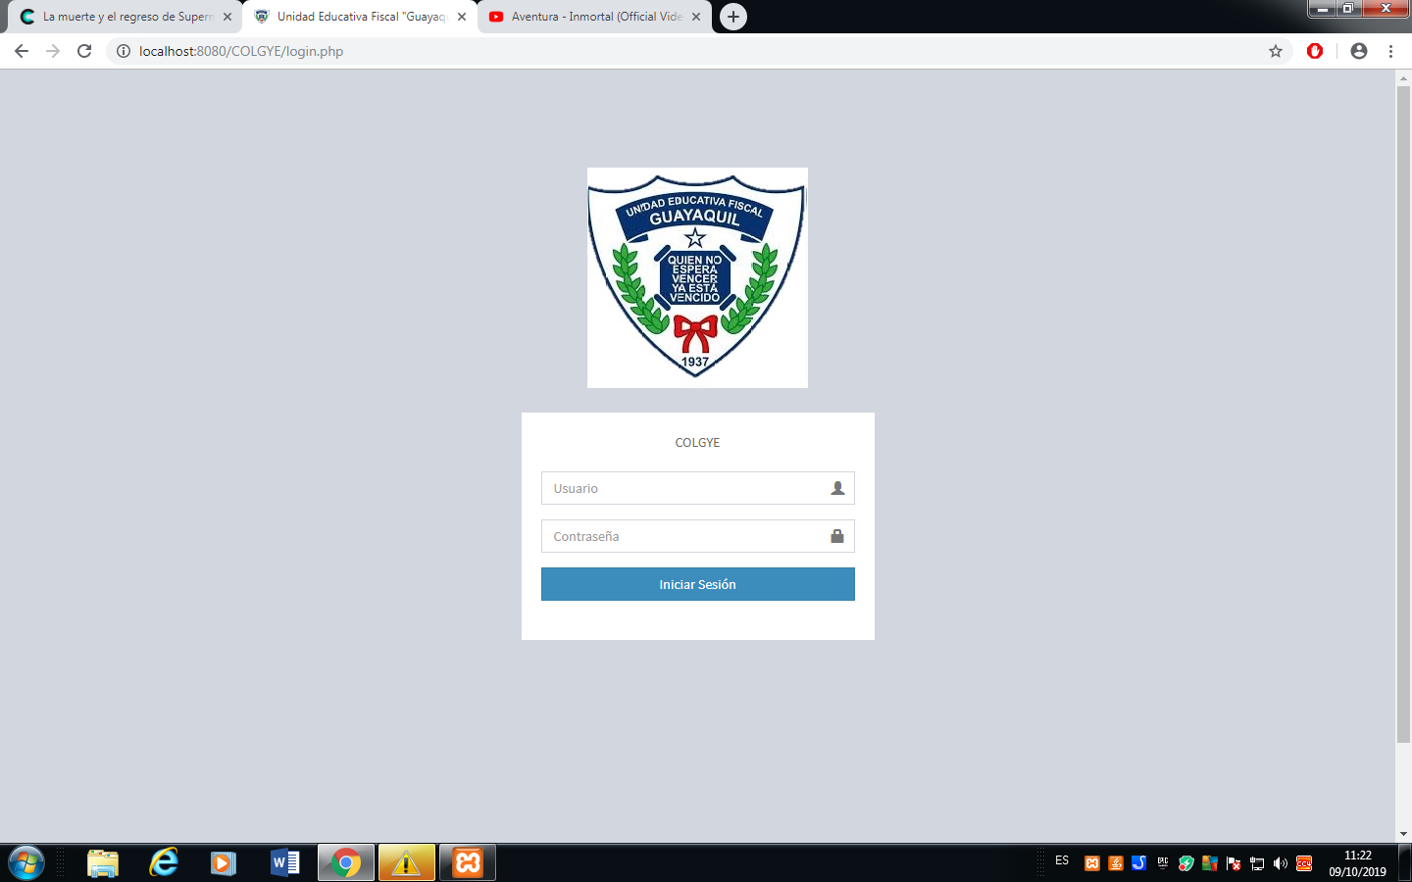

Ingresar usuario y contraseña en este caso ingresando como **ADMINISTRADOR** e iniciar sección

**Usuario:** admin

**Contraseña:** admin

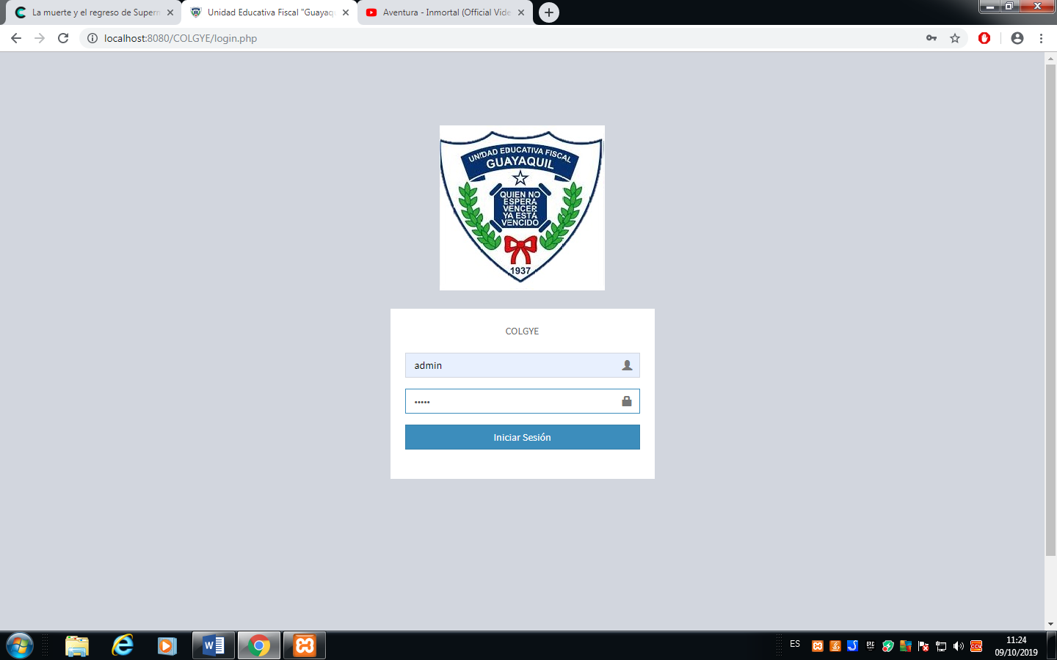

Ingresar y se muestra directamente al panel de administración donde mostrara imágenes del colegio Guayaquil como pantalla principal y asi mismo en el cual tendremos varias opciones y un calendario.

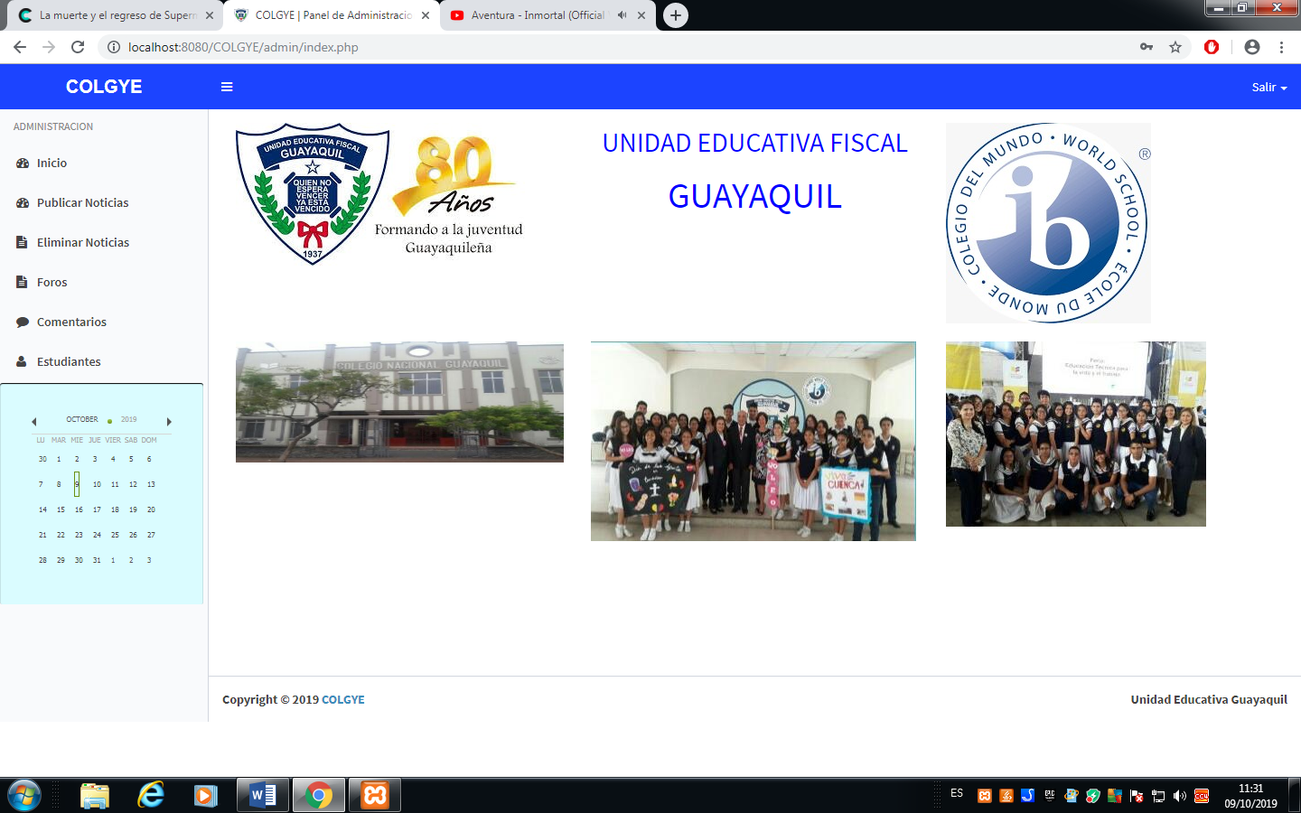

Clic en la opción **PUBLICAR NOTICIAS** donde se podrá subir imágenes y describir la imagen subida y luego **SELECCIONANDO ARCHIVO** y luego **PUBLICAR** y automáticamente se publica en las noticias de los estudiantes.

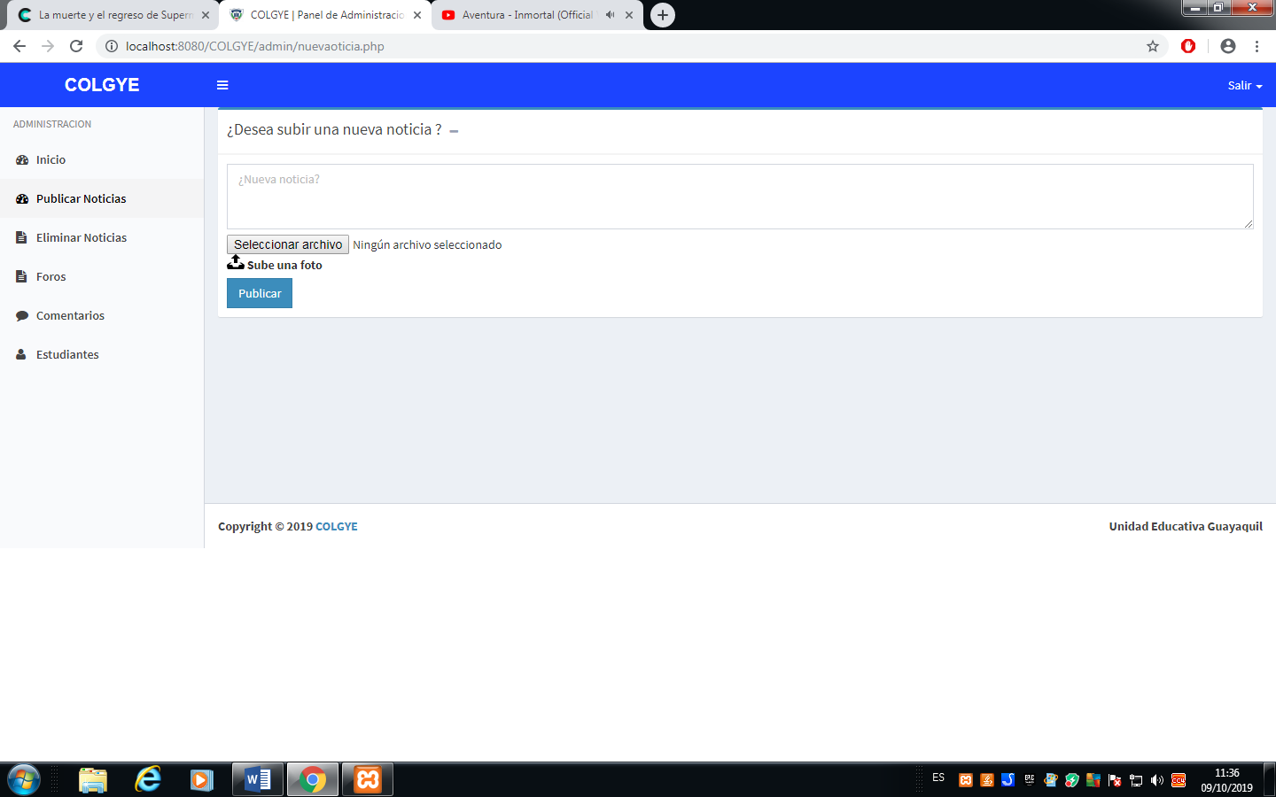

En caso de hacer una publicación incorrectamente o simplemente quiere eliminarla nos dirigimos a **ELIMINAR NOTICIAS** donde aparecerán las imágenes que fueron publicadas en noticias anteriormente, en este caso vemos cual es la publicación que se quiere descartar y seleccionamos en la opción **ELIMINAR** y así desaparecerá de las noticias publicadas.

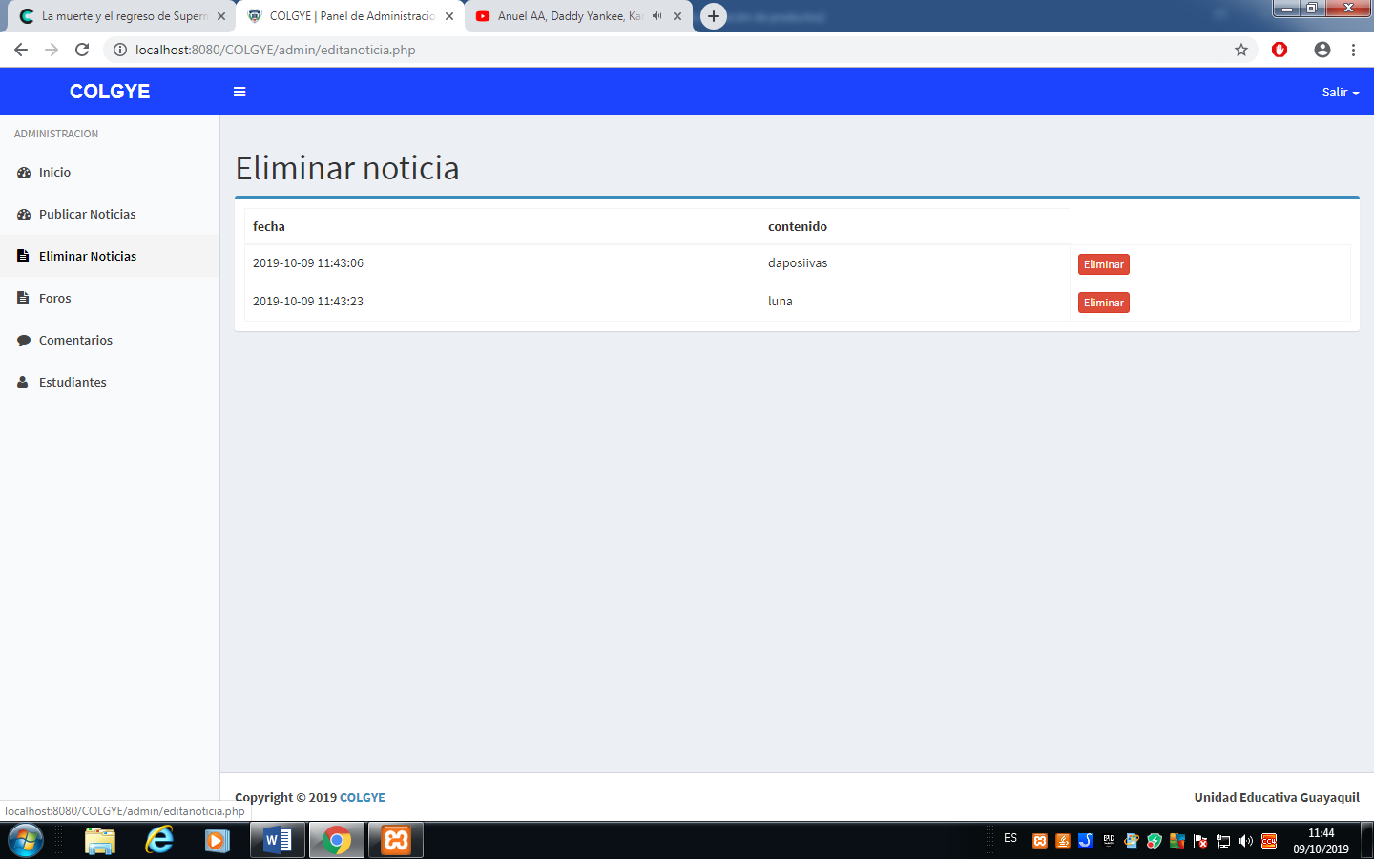

Opción ELIMINAR

En la opción **FOROS** se podrá agregar contenidos dando clic en la opción **NUEVO FORO**

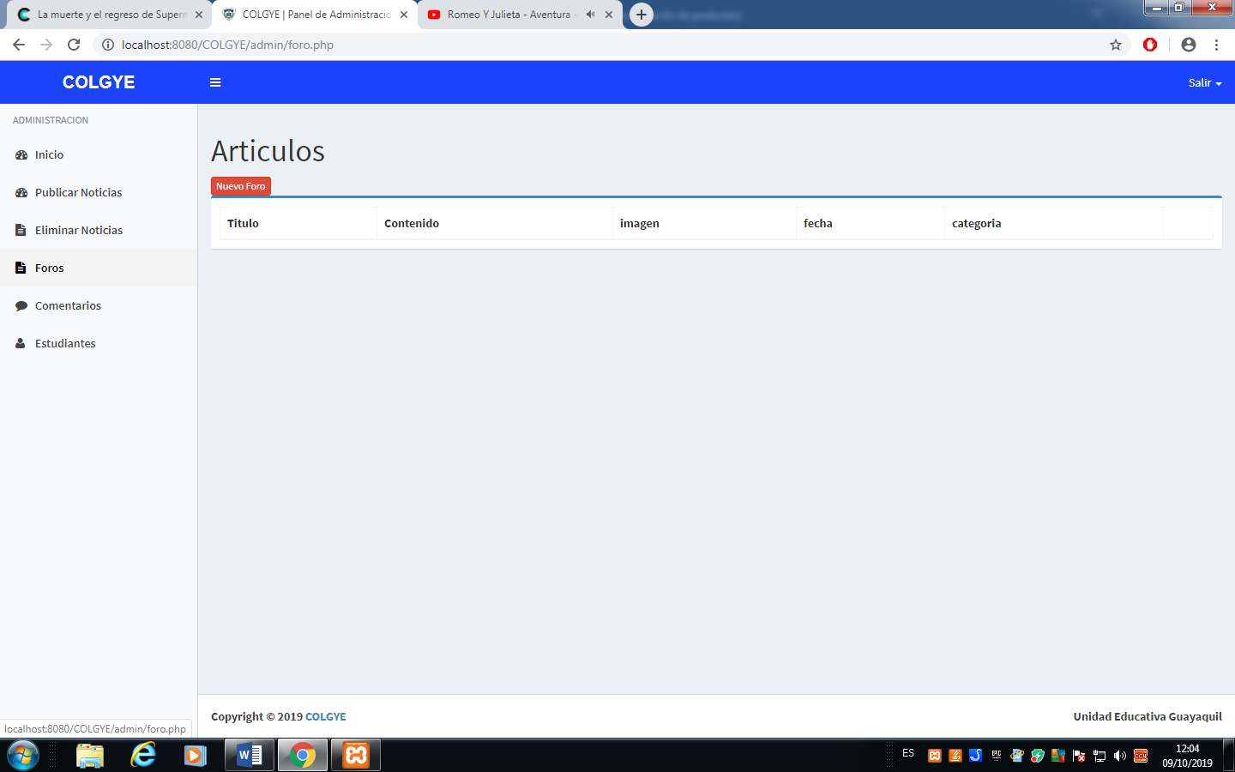

Clic en **NUEVO FORO** para agregar contenido

Una vez que se ingresó a **NUEVO FORO** se debe agregar el título, contenido, categoría de las materias en este caso selecciona en cual se debe publicar y por último agregando la imagen y así dando clic en agregar foro.

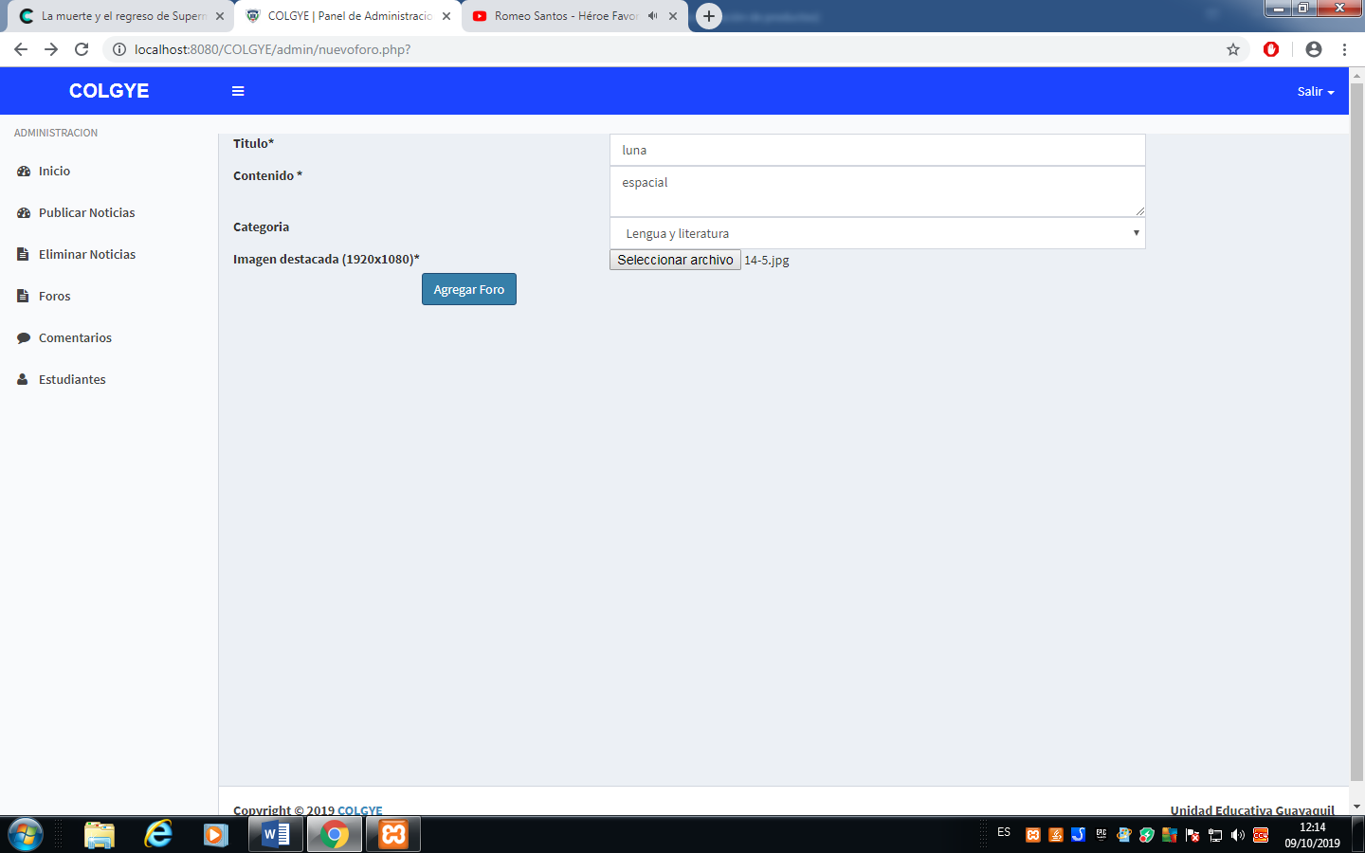

En **COMENTARIO** se verá las diferentes opiniones de los estudiantes en cada publicación agregada.

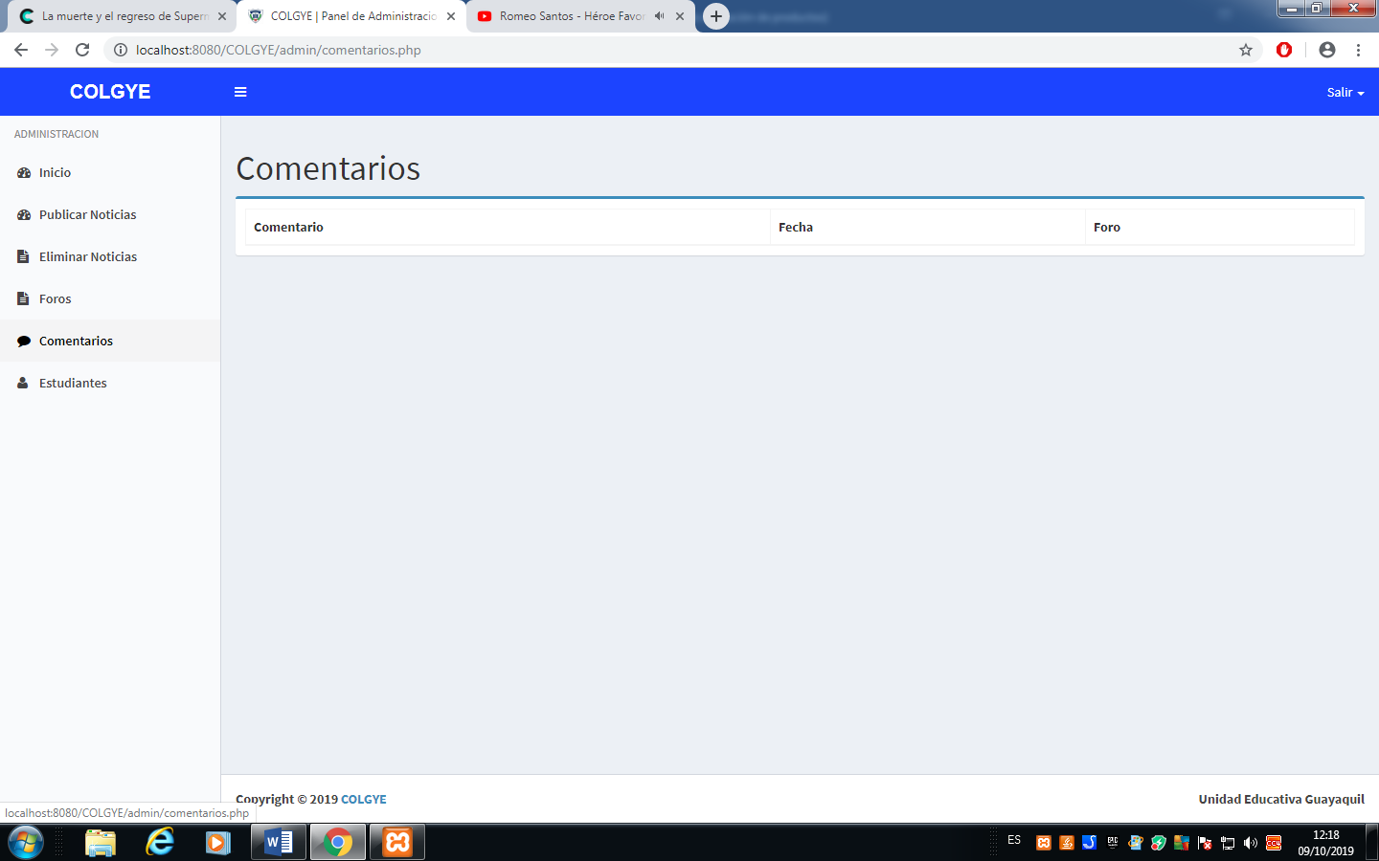

En la opcion **ESTUDIANTES** se debera agregar a cada uno de los estudiantes del colegio.

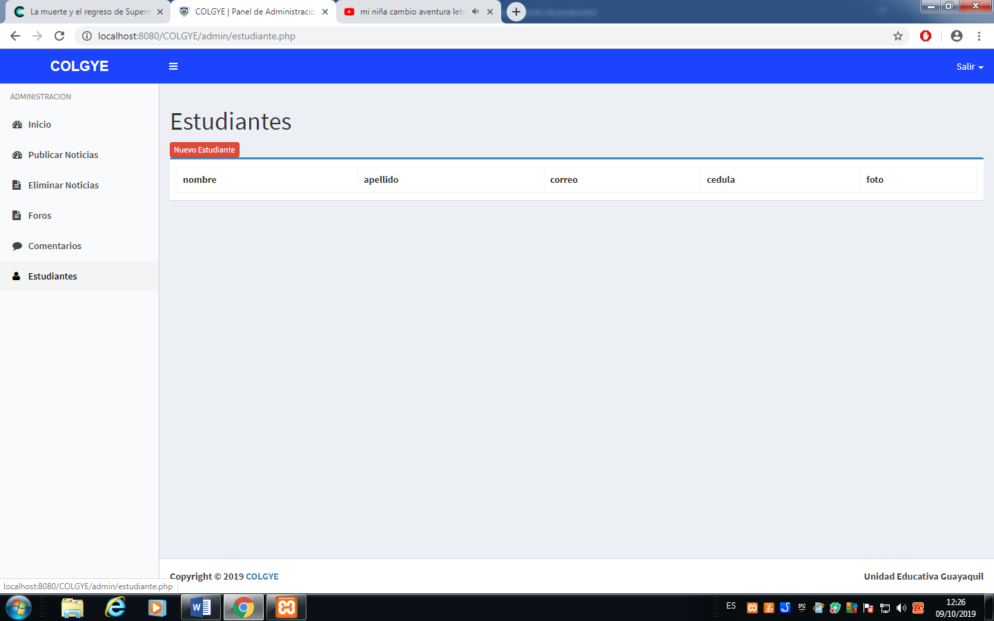

Se debe completar los campos para que se guarde los datos del estudiante ingresado y luego damos clic en opción **AGREGAR ESTUDIANTE**

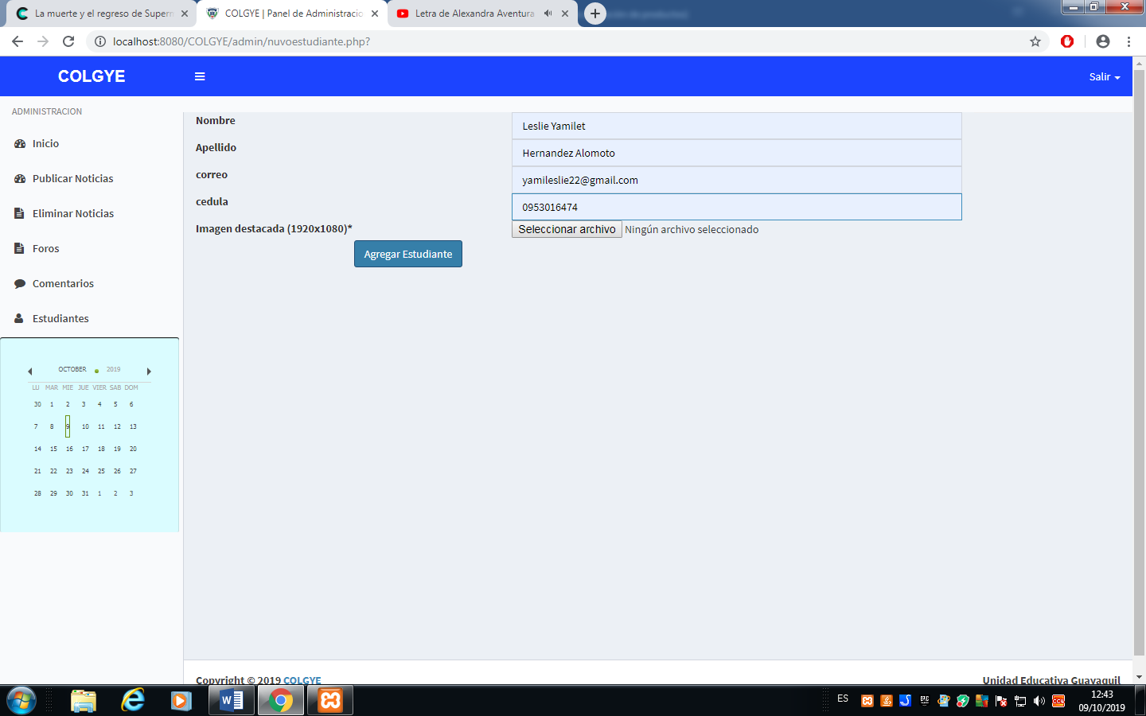

Una vez agregados se mostrarán los datos del estudiante ingresado como es el nombre, apellidos, correo y en este caso cedula ya que será el usuario y contraseña del estudiante para que pueda ingresar al sistema, además tendremos las opciones de editar algún dato mal ingresado y de eliminar en caso que el estudiante ya no pertenezca al colegio.

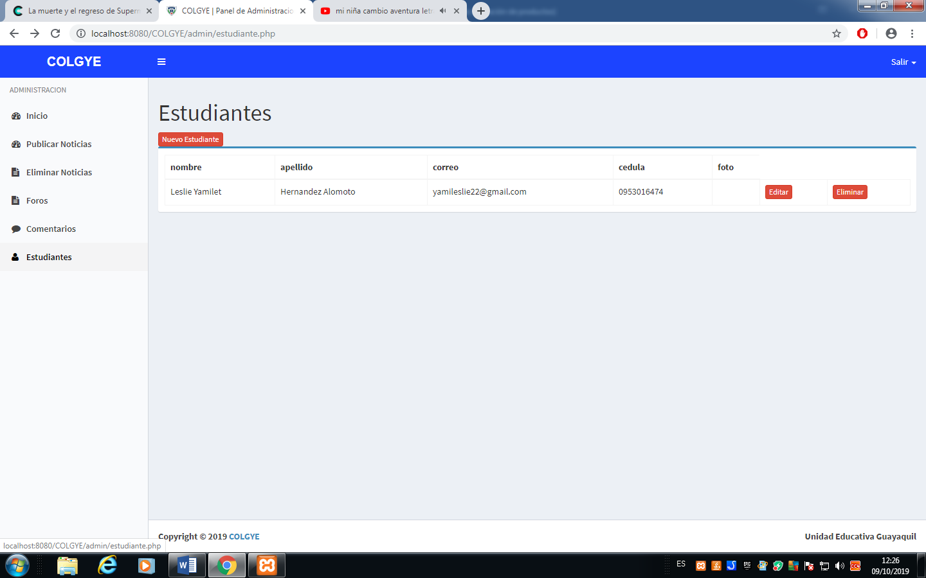

Para salir del sistema dar clic en la opción **SALIR**

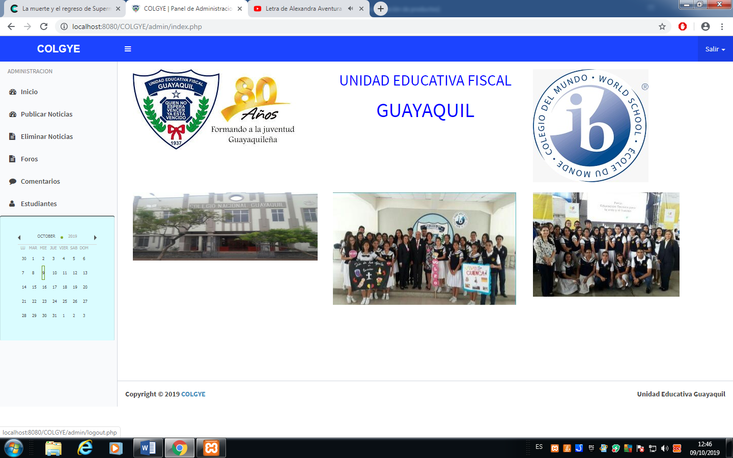

Opción **SALIR**

Figura 12: Manual del Administrador

Elaborado por: Autoras

Manual de usuario (**ESTUDIANTE**)

Ingresar a la pagina principal



Ingresar usuario y contraseña en este caso ingresando como **ESTUDIANTE** e iniciar sección.

**Usuario:** número de cedula del estudiante ingresado.

**Contraseña:** número de cedula del estudiante ingresado.

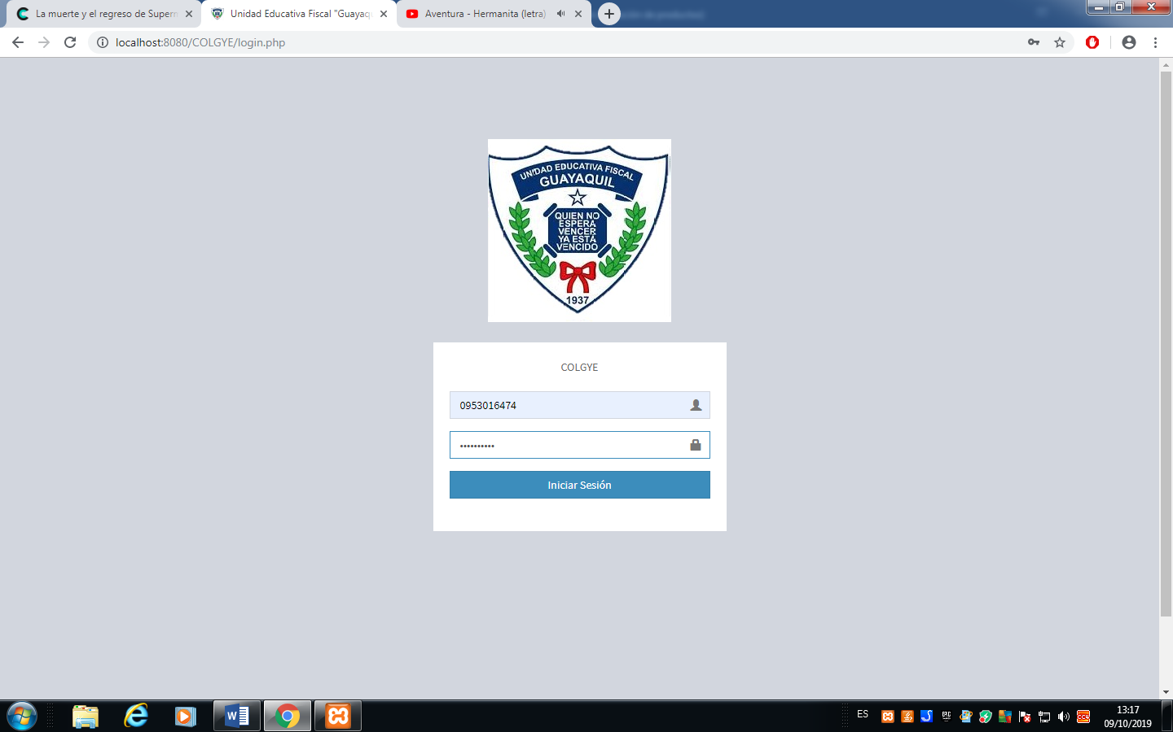

Ingresar y se muestran directamente al panel de administración donde mostrara imágenes del colegio Guayaquil como pantalla principal y asi mismo en el cual tendremos varias opciones como es **INICIO, MATERIA, NOTICIAS, SIMULADOR SER BACHILLER, EL NOMBRE DEL ESTUDIANTE INGRESADO Y SALIR.**

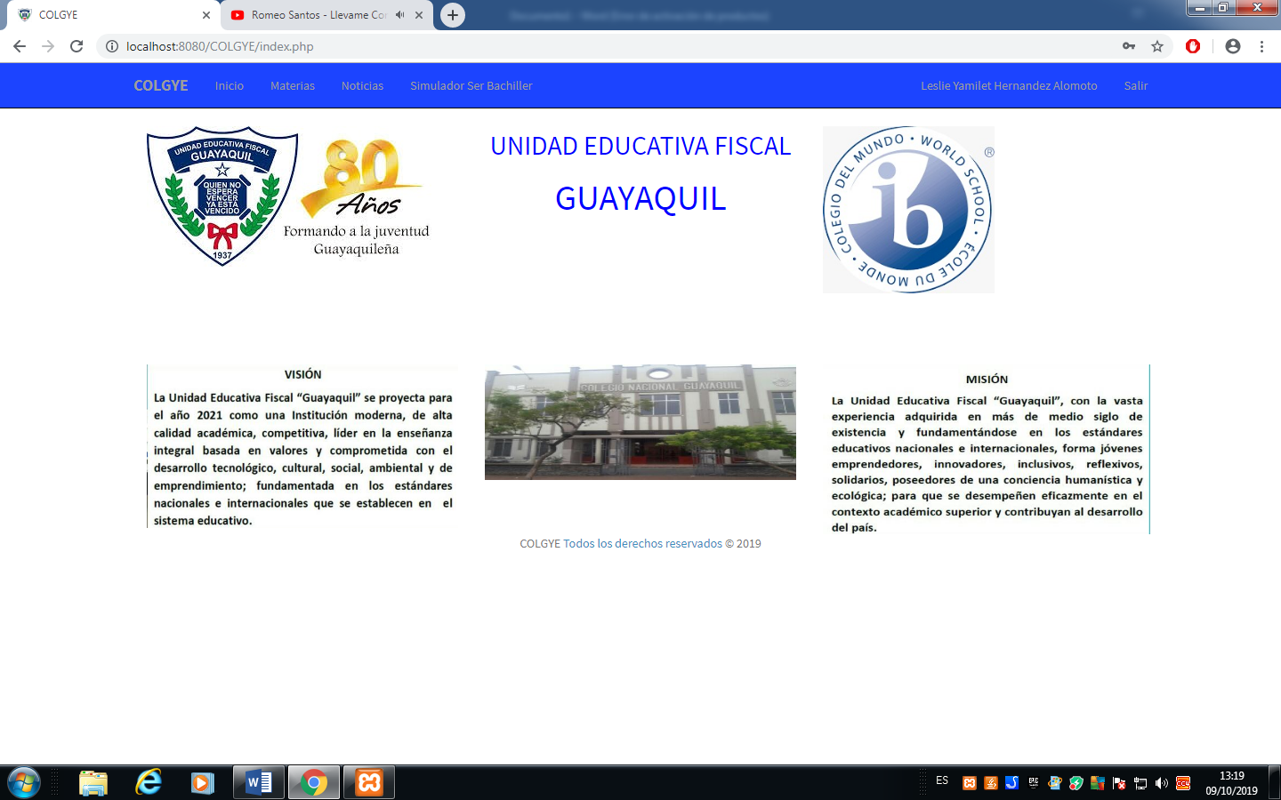

En la opción **MATERIA** se encuentran los nombres de las materias junto a ello **INGRESAR AL FORO** donde están los foros que subió el **ADMINISTRADOR**.

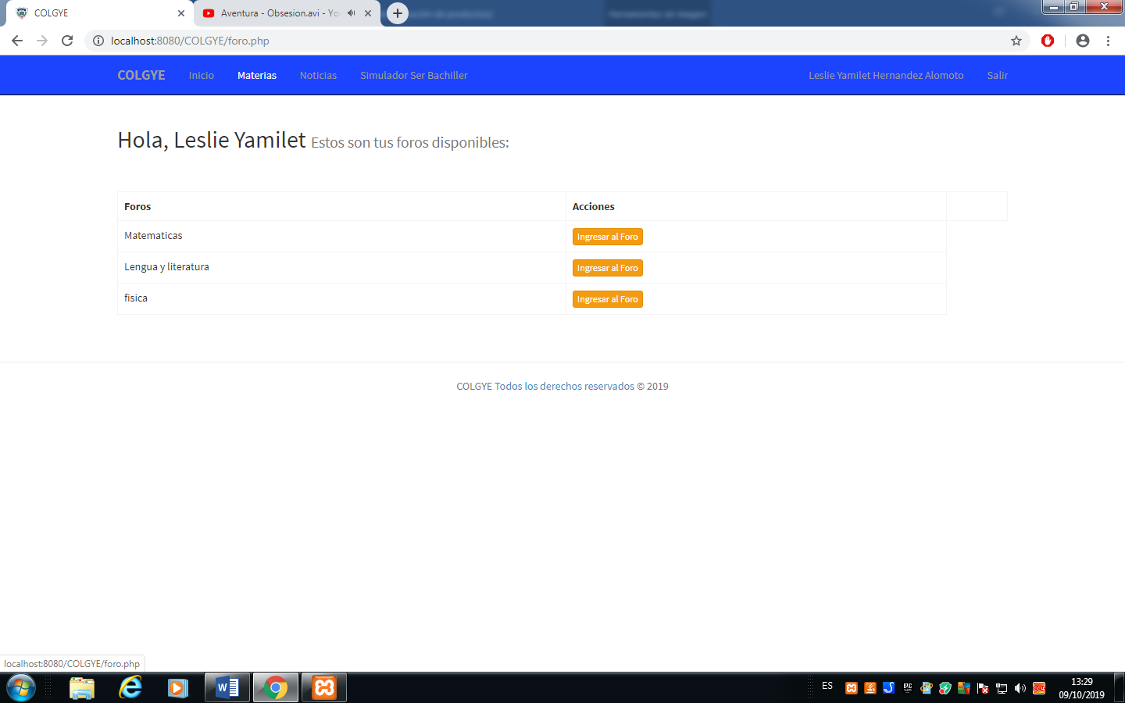

Al ingresar en **NOTICIAS** se verá ver las imágenes o publicación que subió el **administrador** e incluso dejar un comentario**.**

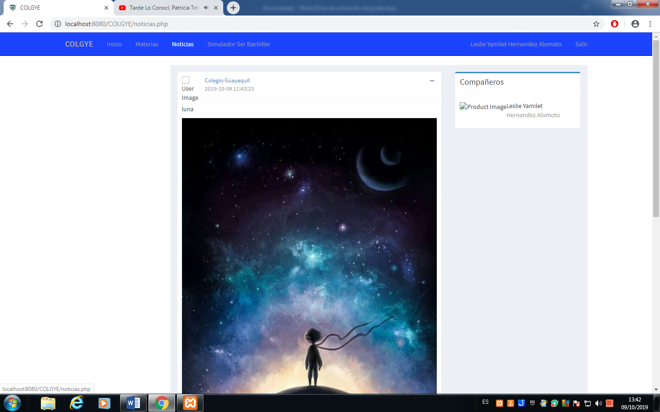

Al ingresar a **SIMULADOR SER BACHILLER** se encontrarán varios links en cual cada uno de ellos llevará a las páginas distintas donde se podrán realizar los simuladores de preguntas que toman actualmente el **SER BACHILLER**.

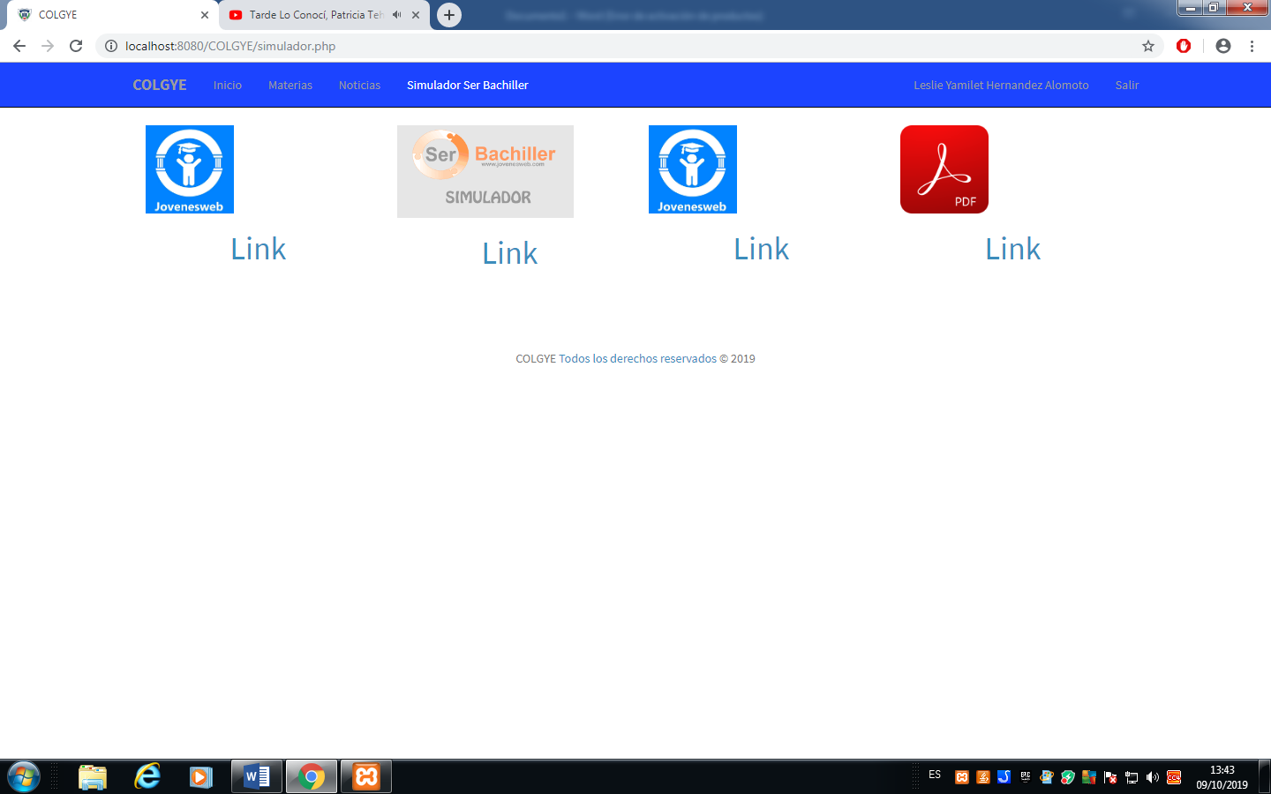

Y por último la opción de **SALIR** el cual sale directamente del sistema.

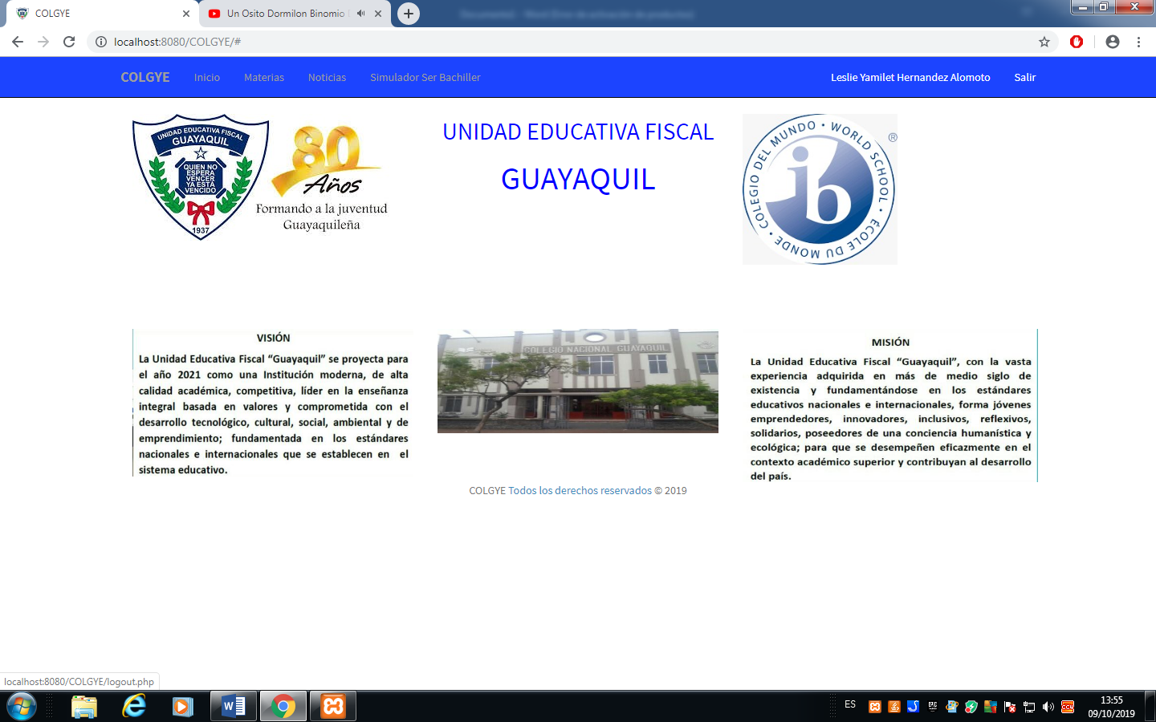

Figura 13: Manual del Estudiante

Elaborado por

# **CONCLUSIÓN**

Este proyecto cumplió con las especificaciones esperadas, la red social COLGYE se desarrolló para los estudiantes de tercero bachillerato del colegio Guayaquil donde podrán hacer diferentes actividades en forma virtual, tales como subir imágenes educativas y poder comentarlas, publicar fechas de eventos, etc. Además, el presidente de curso será la persona destinada a subir foros enviados por el docente para que sus compañeros puedan revisarlos. Cabe mencionar que la pagina cuenta con simuladores del examen ser bachiller.

Este sistema informático hará que el colegio Guayaquil forme estudiantes milenarios ya que es una tendencia digital donde se innova el aprendizaje académico, dejando atrás las clases monótonas y teniendo alumnos más competitivos y prosumidores.

# **RECOMENDACIONES**

Para mantener la red social activa se recomienda los siguientes puntos:

* Realizar capacitaciones a los docentes y estudiantes, que ingresen a la red social para una correcta utilización del sistema.
* Se recomienda verificar periódicamente que en la red social no existan contenido que no sean educativos y que se estén subiendo correctamente
* Se recomienda que esté a cargo preferiblemente de una persona de conocimientos informáticos.

# Bibliografía

Artero, B. N. (2011). *Educa web* . Obtenido de http://www.educaweb.com/noticia/2011/01/31/interaccion-como-eje-aprendizaje-redes-sociales-14570.html

Cabero, J. ((2001). ). En *Tecnología educativa. Diseño y utilización de medios en la enseñanza.*

Castells Cataldi, Z. &. ((2014).). TICs en Educación: Nuevas herramientas y nuevos paradigmas. . In VII Congreso de Tecnología en Educación y Educación en Tecnología.

Guapi, A. (2018). La importancia del uso de las plataformas virtuales en la educacion superior. *atlante*.

Luz, C. G. (2018). *Educacion y tecnologia: estrategia didacticas para la integracion de las TIC .* UNED.

Martinez, V. (2015). *Las redes sociales aplicadas a la formacion .*

Miguel, A. (s.f.). *https://desarrolloweb.com/*. Obtenido de ¿Qué es PHP?: https://desarrolloweb.com/articulos/392.php

Parra, A. (2017). *¿Cómo la tecnología educativa está transformando la enseñanza?* Obtenido de EADVOX: https://es.eadbox.com/tecnologia-educativa/

Pasquier, F. &. ((2019).). *Educación, sociedad y tecnología.*

RAE. (2014). *Innovando en educacion*. Obtenido de Redes sociales educativas y la importancia de las mismas: https://www.innovandoeneducacion.es/redes-sociales-educativas-la-importancia-las-mismas/

Rea, V. B. (2018). La importancia del uso de las plataformas virtuales en la educacion superior . *Atlante*.

Satoshiacademy . (2019). *AVANCES TECNOLÓGICOS EN EDUCACIÓN*. Obtenido de https://www.satoshiacademy.site/avances-tecnologicos-en-educacion/

Unesco . (2017). *Tecnologia en la educacion* . Obtenido de http://www.unesco.org/new/es/havana/areas-of-action/education/tic-en-la-educacion/

Victor Barrera, A. G. (2018). La importancia del uso de las plataformas virtuales en la educacion superior. *Atlante*.

Vidal Ledo, M. &. ((2008).). En *Tecnología educativa, medios y recursos de enseñanza-aprendizaje. Educación Médica Superior, 22(4), 0-0.*

# **APÉNDICE**

ENCUESTA

1. ¿Utiliza las redes sociales?

Sí No

1. ¿Tiene alguna red social educativa?

Sí No

1. ¿Utiliza a diario las redes sociales?

Sí No

1. ¿Utilizaría una red social para el beneficio de sus estudios?

Sí No

1. ¿Su colegio tiene alguna red social que aporte información educativa?

Sí No

1. ¿Le gustaría que la tuviera?

Sí No

1. ¿Dónde busca más información educativa?

Libros



Internet

Otros

1. ¿Considera que las redes sociales influyen de alguna manera en tu vida diaria?

Sí No

1. ¿Cómo evalúa a las redes sociales educativas?

Importante

No tan importantes

1. ¿Cree usted que es importante que las redes sociales tengan contenido educativo?

Sí No

Apéndice A: Encuestas a estudiantes.

Elaborado por: Autoras

**Capturas del programa**

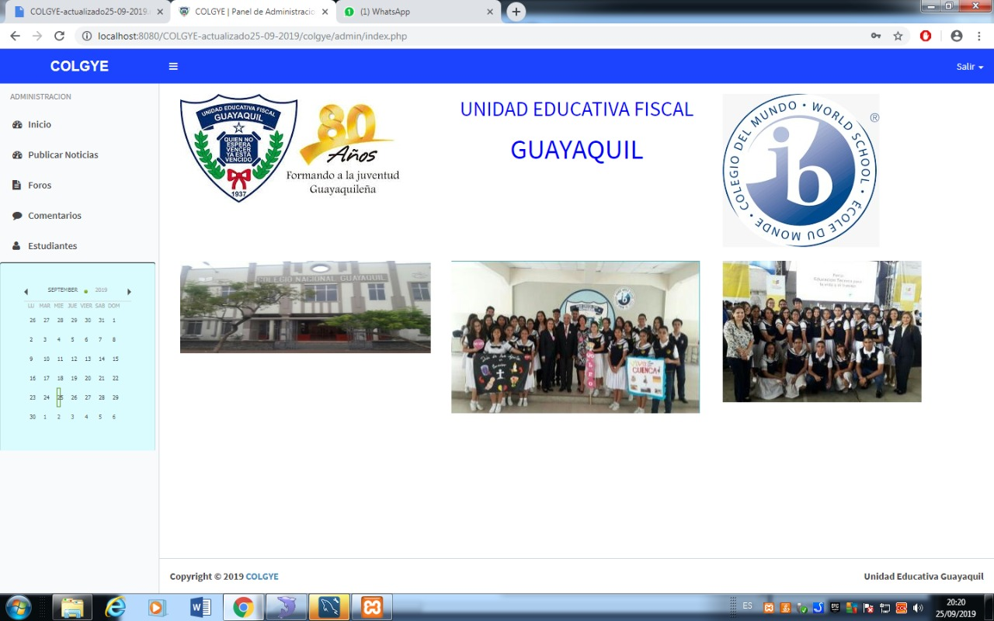

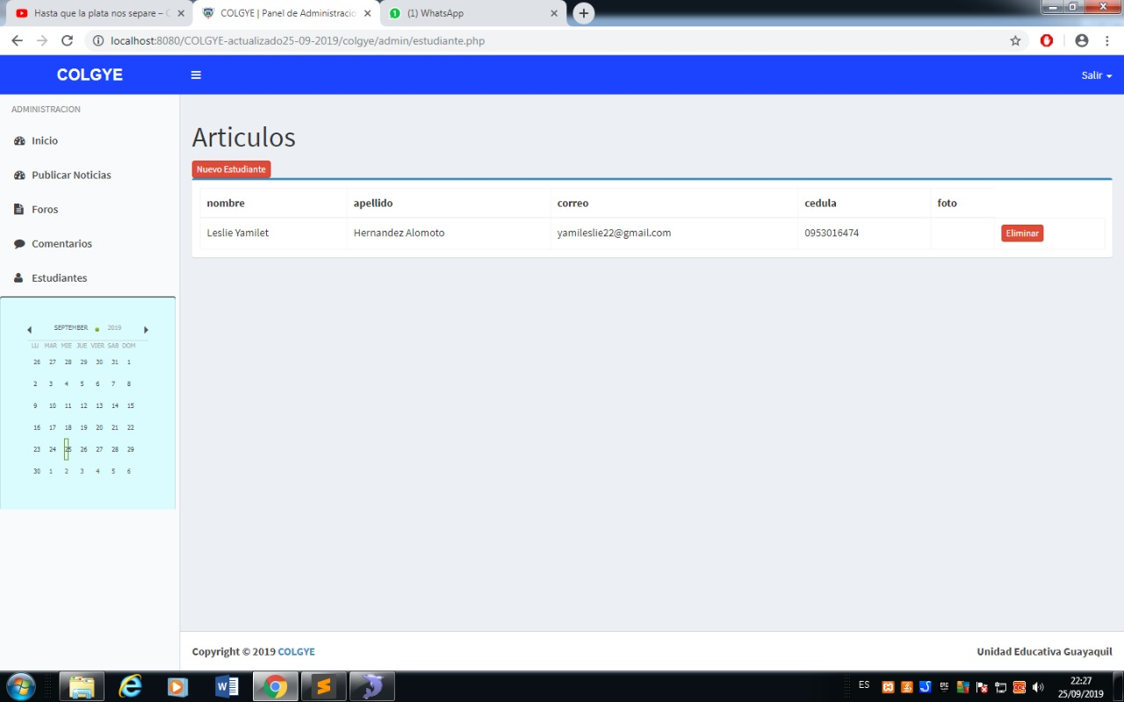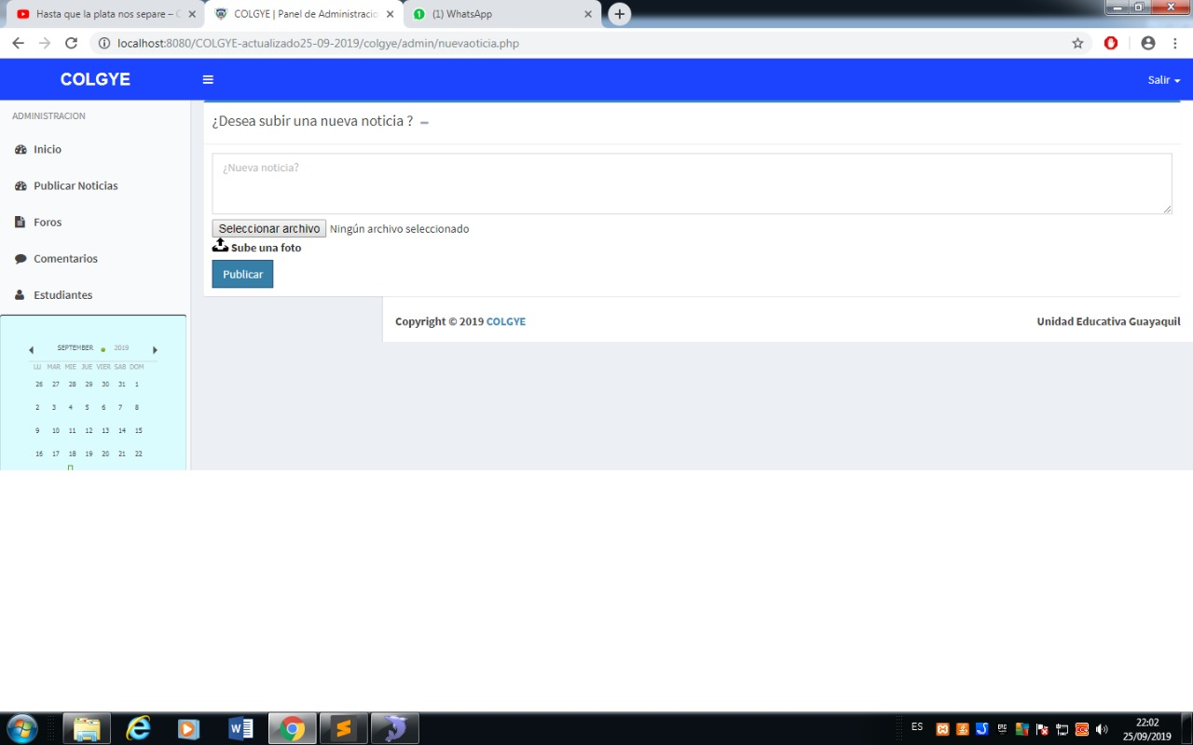

Apéndice B: Capturas de pantalla

Elaborado por: Autoras